CENTRO PAULA SOUZA FATEC OURINHOS
CURSO DE TECNOLOGIA EM JOGOS DIGITAIS

Caio Delafiori Gallo
Stefano Schippa Ambrosio

TÉCNICAS DE OTIMIZAÇÃO PARA JOGOS MOBILE ANDROID EM UNITY 3D

OURINHOS (SP)
2017
CAIO DELAFIORI GALLO
STEFANO SCHIPPA AMBROSIO

TÉCNICAS DE OTMIZAÇÃO PARA JOGOS MOBILE ANDROID EM UNITY 3D

Trabalho de graduação apresentado à Faculdade de Tecnologia de Ourinhos para conclusão do Curso de Tecnologia em Jogos Digitais.

Orientador: Prof. André Luís Orlandi Fávaro

OURINHOS (SP)

2017
DEDICATÓRIA

AGRADECIMENTOS

RESUMO

Lorem ipsum dolor sit amet, consectetur adipiscing elit. Mauris eget ante neque. Morbi finibus orci elit, iaculis feugiat augue efficitur vitae. Aenean nunc mi, interdum sit amet elit quis, imperdiet varius orci. Fusce vitae enim lobortis ante commodo dictum sed ac libero. Nam eu mi eget quam scelerisque vestibulum ut quis lorem. Cras placerat eget lorem ut lobortis. Donec feugiat nibh in eros egestas, eget fermentum odio pharetra. Nam orci ante, sagittis in molestie eget, vehicula in nulla. Curabitur pharetra libero vel gravida fermentum.

Palavras-chave: Otimização, Jogos Mobile, Unity 3D.

ABSTRACT

Lorem ipsum dolor sit amet, consectetur adipiscing elit. Mauris eget ante neque. Morbi finibus orci elit, iaculis feugiat augue efficitur vitae. Aenean nunc mi, interdum sit amet elit quis, imperdiet varius orci. Fusce vitae enim lobortis ante commodo dictum sed ac libero. Nam eu mi eget quam scelerisque vestibulum ut quis lorem. Cras placerat eget lorem ut lobortis. Donec feugiat nibh in eros egestas, eget fermentum odio pharetra. Nam orci ante, sagittis in molestie eget, vehicula in nulla. Curabitur pharetra libero vel gravida fermentum.

Keywords: Optimization, Mobile Games, Unity 3D.

SUMÁRIO
- INTRODUÇÃO 4
- REVISÃO BIBLIOGRÁFICA 7
  - Otimização em Jogos Digitais 7
  - Unity 3D 8
  - Detectando problemas de performance 8
  - Estratégias de Scripting 9
    - Funcionamento das funções Update(), FixedUpdate(), e Corotinas 9
    - Armazenando na Cache referências de componentes 10
    - Métodos de obtenção de componentes 12
    - Removendo funções de retorno vazias 13
    - Desabilitando scripts e objetos que não estão em uso 13
  - Batching 14
    - Draw Calls 15
    - Batching Dinâmico 15
    - Batching Estático 16
  - Motores de física 17
    - Física e o tempo da Unity 17
    - Funcionamento de execução do FixedUpdate() 18
    - Colisores e detecção de colisão 19
  - Manuseio eficiente de memória 21
    - Garbage Collector 22
- METODOLOGIA 24
- RESULTADOS E DISCUSSÕES 26
- CONSIDERAÇÕES FINAIS 27
- REFERÊNCIAS 27

INTRODUÇÃO

O mercado de jogos para Android vem crescendo nos últimos tempos. Segundo McDonald (2017), diretora da empresa holandesa NEWZOO de pesquisa de mercado sobre jogos, Esport, e mobile, o mercado global de jogos espera gerar no ano de 2017 uma receita de $108.9 bilhões de dólares, 7.8% a mais que 2016. No valor total arrecadado pelo mercado de jogos global o segmento de jogos mobile é responsável por 42% desse valor, cerca de $46.1 bilhões de dólares anuais.
Com o crescimento do mercado, jogos cada vez mais complexos e sofisticados graficamente e mecanicamente vem surgindo. Porém, as capacidades técnicas de hardware dos aparelhos atuais não acompanham este crescimento da área de desenvolvimento de jogos mobile, e um estudo com o objetivo de melhor utilizar toda a capacidade de hardware e software que se tem em disponibilidade atualmente é necessário para um desenvolvimento eficiente e satisfatório.
A otimização de jogos mobile é um ponto do desenvolvimento de softwares de entretenimento que deve ser compreendido, estudado e praticado pelos desenvolvedores e estudiosos da área. Um jogo independente do tipo de máquina e configuração para o qual ele está sendo desenvolvido precisa ser otimizado, diferente de um software comercial de gerenciamento, por exemplo, que pode rodar em diversas configurações sem tantos problemas, por não apresentar recursos gráficos tão avançados.
Grande parte dessa necessidade extra de otimização é a constante requisição de recursos gráficos e chamadas de desenho, ou “Draw Calls”, ao processador, pelo fato da maioria dos jogos serem bastante custosos no recurso computacional gráfico.
Jogos, além de utilizarem-se de grandes quantidades de capacidade de processamento e memória RAM (Random Access Memory, ou Memória de acesso aleatório), também fazem uso de grande parte ou toda a capacidade disponível da placa gráfica presente no computador. Isso porque, além de precisarem das operações e cálculos lógicos presentes em praticamente todos os softwares, eles precisam processar uma parte gráfica muito desenvolvida, com gráficos complexos e que estão cada vez mais realistas.
Renderizar e processar essas imagens e modelos que tem resoluções cada vez mais altas não são tarefas nem de longe simples ou pouco custosas em questão de recursos computacionais gráficos. Somam-se ainda esses pontos ao fato de os smartphones, apesar de estarem evoluindo constantemente seu hardware e software, serem mais limitados em questão de recursos computacionais disponíveis, comparado às configurações de computadores que se encontram hoje em dia.

Problema da pesquisa
Como melhorar o desempenho de jogos desenvolvidos em Unity 3D para dispositivos móveis Android?

Objetivos Objetivo geral
Tem-se como objetivo geral deste trabalho desenvolver um jogo mobile em Unity 3D que utilize meios de otimização de desempenho gráfico e de programação, com o propósito de analisar as melhorias e ganhos de desempenho final obtido.

Objetivos específicos

- Analisar o ganho de desempenho de CPU e GPU obtidos através do uso de técnicas de programação e design eficientes para o desenvolvimento de jogos;
- Identificar possíveis pontos problema em questão de otimização e desempenho final que podem ser encontrados durante a programação e desenvolvimento da arte do jogo;
- Sugerir os melhores meios para resolver esses possíveis pontos problemas encontrados durante a pesquisa.
- Discorrer sobre técnicas de otimização usadas em jogo, explicar seu funcionamento e porque elas melhoram o desempenho final de um jogo.

Justificativa

O uso de smartphones vem crescendo a cada dia mais no mundo todo, seja pela diminuição do preço dos aparelhos, o que os torna mais acessíveis a diversos tipos de público, ou pelo simples fato de que o smartphone está se tornando peça inseparável do dia a dia do ser humano moderno.
Segundo uma pesquisa da GlobalWebIndex, apresentado pela coluna TEC (2015) do jornal Folha de São Paulo, os brasileiros ocupam a terceira colocação no ranking dos países que ficam mais tempo no celular ficando uma média de três horas e quarenta minutos por dia em seus smartphones. Esse tempo diário de uso do aparelho teve um crescimento de mais de 100% no período de 2012 a 2015.
Acompanhando o mercado dos smartphones, o mercado de jogos para dispositivos móveis no Brasil também vem crescendo. O mercado brasileiro de jogos para Android teve um crescimento de 780% no período de 2009 a 2014, segundo Torres (2016), e esse crescimento tende a continuar na casa dos dois dígitos por tempo indeterminado segundo as pesquisas.
“Em 2020, jogos mobile representarão por si só mais da metade do total do mercado de jogos global” (MCDONALD, 2017, p.1). Porém, a capacidade gráfica e de processamento dos aparelhos não vem crescendo suficientemente rápido para suprir a demanda de recursos computacionais elevados do crescente mercado de jogos mobile, e este é o ponto que torna relevante e justifica o desenvolvimento dessa pesquisa, pois com o uso eficiente dos recursos disponíveis atualmente, e melhorando o aproveitamento dos mesmos, projetos antes limitados pelas capacidades técnicas dos aparelhos poderão ser desenvolvidos e ter uma execução mais fluída e eficaz.

REVISÃO BIBLIOGRÁFICA

Este capítulo tem como objetivo apresentar o conteúdo teórico para a compreensão do trabalho. O conteúdo da revisão bibliográfica utilizou autores, livros e artigos científicos relacionados à área da pesquisa realizada.
Foram discutidas técnicas e pontos de otimização em Unity 3D, e em que sentido essas técnicas e pontos podem afetar o desempenho final de uma aplicação, e também de que maneira cada quesito da otimização afeta o jogo no produto final.

  - Otimização em Jogos Digitais

No mundo dos jogos digitais, o termo otimização tem algumas variâncias entre a sua definição dependendo do autor, ou da área pesquisada, mas todas as definições chegam à um mesmo ponto de conclusão, sendo ele a melhor execução possível do jogo na maior variedade possível de configurações.
Segundo a definição do estúdio de games e serviços na área de jogos QLOC, otimização significa fazer o jogo executar com a mesma taxa de frames por segundo (FPS) entre a imensa variedade de configurações de hardwares existentes no mercado, incluindo configurações de baixo poder computacional (QLOC apud THOMAN, 2016).
O ponto que faz com que haja pequenas diferenças entre as definições de otimização de jogos entre os diversos autores, produtoras e estudiosos da área é o fato de que nenhum jogo é exatamente igual, eles podem ser produzidos de maneiras diferentes, em linguagens diferentes, em Game Engines diferentes, o que torna cada artefato único e singular à sua maneira.
Fato que faz com que, segundo Dean Sekulic, otimizador há 20 anos da empresa de games CROTEAM, “[...] por um lado, você não pode comparar jogos diferentes e dizer com base nisso se estão otimizados ou não, mas é possível formar um julgamento à respeito disso olhando a qualidade final do produto e a performance relativa que os dois apresentam." (SEKULIC apud THOMAN, 2016, p. 1).
Ou seja, o ponto é que a comparação da otimização entre jogos distintos e as técnicas utilizadas nos mesmo não podem ser relacionadas e comparadas por si só, mas pode-se ter uma base da qualidade da otimização medindo os resultados do desempenho do produto final de cada um e, dessa maneira, comparar os dois artefatos.

  - Unity 3D

A Game Engine escolhida para o desenvolvimento do jogo no qual serão aplicadas as técnicas de otimização aqui estudadas e analisadas, é a Unity 3D. Ela foi escolhida pelo fato de ser um Game Engine que permite em sua licença gratuita para desenvolver um jogo completo com todos os recursos da Engine necessários disponíveis.
A Unity possui um sistema multiplataforma excepcional, fazendo a transição do jogo ou aplicativos de uma versão mobile para uma versão desktop, ou entre diversos sistemas operacionais mobiles ou não com apenas uma seleção na hora da importação final. “iOS, Android, Windows Phones, Macs, PCs, Steam, Playstation, Xbox, Wii U, etc. Há diversas plataformas nas quais o seu jogo pode ser publicado, e a Unity torna simples o processo de transferir o seu jogo para as diversas outras plataformas”. (STUDIO PEPWUPER, 2013, tradução nossa).
Além disso, a plataforma aceita duas linguagens de script diferentes sendo elas Javascript e C#, duas linguagens bastante populares no desenvolvimento de scripts e aplicações. Somando isso ao fato de, segundo a própria empresa em seu site de distribuição da aplicação, a Unity 3D pode criar jogos 2D e 3D, mobile ou Desktop, single-player ou multiplayer, deixando um leque de oportunidades de criação excepcionalmente grande.

  - Detectando problemas de performance

Segundo Dickinson (2015, p. 50), o primeiro ponto a ser analisado durante o processo de otimização de um jogo é a detecção dos problemas de performance.

A avaliação de performance da maioria dos softwares é um processo bastante científico: determina-se o máximo de métricas de performance suportados (numero de usuários concorrentes, uso máximo de memória permitido, uso da CPU, etc); são aplicados teste de carregamento da aplicação em cenários onde se tentar simular o comportamento da mesma no dia-a-dia; colhe-se dados de instrumentos de teste e analise; Analisa-se os dados coletados para tentar encontrar possíveis gargalos de performance; Define-se a causa desse problema; Faz-se as alterações necessárias na aplicação e no código para solucionar o problema; e repete-se o processo. (DICKINSON, 2015, p. 50)

O meio e instrumento para realizar essa coleta de dados necessários para a análise da aplicação dessa pesquisa, foi a ferramenta da Unity chamada Unity Profiler. A ferramenta mostra em tempo de execução dados como: uso de CPU por componente da Unity 3D Engine, Estatísticas de renderização, Uso da GPU nos diversos estágios do jogo, Estatísticas de uso de memória RAM, Estatísticas de uso de Áudio e Uso e estatísticas dos motores de física.
De acordo com as ideias de Dickinson (2015), através da coleta de dados feita pelo Profiler é que se analisa onde está o possível problema de execução, e, com base nos recursos sendo utilizados, projeta-se e implementa-se uma solução para o possível problema. Após a implementação analisa-se novamente o Profiler e se o problema despareceu, continua-se para a próxima análise, caso contrário, continua-se a analisar os dados e preparar outra solução para o gargalo de performance.

  - Estratégias de Scripting

A programação ou scripting de um jogo, segundo Dickinson (2015) consumirá uma grande parte do tempo de desenvolvimento, tendo isso em mente, será de enorme benefício ao projeto a aplicação de boas práticas de programação. Esta é a etapa do processo de criação a qual implementará as ideias e aspectos do jogo definidos durante o desenvolvimento do projeto. É durante a fase de scripting que todas as mecânicas e animações do jogo, juntos com o fluxo da história serão implementadas.
Durante essa fase, existem técnicas e métodos de boa prática de programação que podem, de maneira geral, contribuir para uma execução fluída do jogo desde sua primeira codificação. Ao seguir e fazer uso destes aspectos, possíveis problemas futuros de otimização são evitados, fazendo o uso dessas técnicas algo de extremo valor e importância.

    - Funcionamento das funções Update(), FixedUpdate() e de Corotinas

As funções Update(), FixedUpdate() e as Corotinas são funções da Unity que impactam bastante no desempenho de um jogo, além de serem, na maioria das aplicações desenvolvidas em Unity, as principais funções e as funções que realizam as principais tarefas, como teste de recebimento de dados e comandos do usuário, cálculos e atualizações de física, entre outras.
Segundo Unity (2013) a função Update() é uma função de callback nativa da Unity. Ela é chamada uma vez por frame, e o intervalo em suas execuções pode variar de frame a frame. A função Update() é normalmente utilizada para a movimentação de objetos da cena que não dependem de física, para implementar temporizadores simples para algum propósito ou para o recebimento de Input do usuário, seja ele por teclado, mouse ou algum outro dispositivo de entrada de dados.
Porém, segundo Dickinson (2015), a função deve ser utilizada com cautela, pois ela por si só causa um gasto de recursos computacionais bem alto por tratar-se de um número elevado de chamadas por segundo. Muitas tarefas realizadas utilizando a função Update() podem ser efetuadas simplesmente utilizando uma Corotina, o que evitará gastos desnecessários de recurso.
Segundo a documentação oficial da Unity “Extrair valores de um Update() é algo que reduz a eficiência do código o qual escrevemos. As vezes é necessário fazer isso, porém é algo o qual deveríamos evitar.”(UNITY, 2013)
A função FixedUpdate() também é uma função de callback nativa da Unity. Ela é chamada em um intervalo constante e inalterado de tempo, não havendo variações entre as suas invocações. A melhor maneira de utilizar este método é para realizar cálculos diretamente ligados ao motor de física da Engine, como, por exemplo, controle de objetos que utilizam física, movimentação de personagens por adição de força, lançamentos, colisões, entre outros.
As Corotinas em Unity são tipos de função que executam de tempos em tempos. Intervalos de tempo os quais são definidos pelo programador da função. O principal benefício de se usar uma Corotina, em vez de executar os comandos na função Update(), é o fato de nem todas as ações precisarem de uma execução frame a frame, e fazê-las dessa forma acarretaria em um gasto de recursos adicionais desnecessário.

    - Armazenando na cache referências de componentes

Algumas funções do jogo que precisam ser programadas necessitarão da recuperação do componente que elas estão usando pela Unity, ou seja, segundo a documentação da Unity (UNITY, 2017) é necessária à Engine buscar esse componente através do comando, na totalidade da cena sendo executada no momento.
Em conformidade com as ideias de Dickinson (2015), e Unity Documentation (2017), essa busca é custosa em termos de recurso de CPU, e pode ser evitada usando o seguinte princípio. Ao se referenciar um componente, utilizando-se do método “GetComponent<Componente>()”, deve-se armazenar essa referência em uma variável privada, na primeira execução do código.
Ao se iniciar o código e armazenar o componente resgatado na variável, a Unity Engine não precisará buscar na cena o componente toda a vez que necessitar utilizá-lo, só será necessária essa busca uma vez, pois, a partir dela, este componente ficará armazenado na memória Cache da Engine.
Por exemplo, Dickison (2015) apresenta dois códigos para serem analisados, o primeiro de como não se deve fazer, e o segundo usando os conceitos explicados neste tópico:

void TakeDamage() {
if (GetComponent<HealthComponent>().health < 0) {
GetComponent<Rigidbody>().enabled = false;
GetComponent<Collider>().enabled = false;
GetComponent<AIControllerComponent>().enabled = false;
GetComponent<Animator>().SetTrigger("death");
}
}

No trecho de código apresentado foi criada a função TakeDamage() que está sendo chamada quando o personagem sofre algum dano. Porém, como essa função é chamada dentro de um Update(). Por se tratar de uma função, sofrer dano, que precisa ser testada continuamente, os componentes que a mesma utiliza são resgatados toda vez que a função é chamada.
E, considerando que a função Update() é chamada uma vez por frame, este tipo de prática de scripting vai causar um custo de recursos desnecessários bem alto. A seguir, o meio de scripting apresentado como mais adequado para esta função:

private HealthComponent _healthComponent;
private Rigidbody _rigidbody;
private Collider _collider;
private AIControllerComponent _aiController;
private Animator _animator;

void Awake() {

_healthComponent = GetComponent<HealthComponent>();
_rigidbody = GetComponent<Rigidbody>();
_collider = GetComponent<Collider>();
_aiController = GetComponent<AIControllerComponent>();
_animator = GetComponent<Animator>();

}

void TakeDamage() {

if (_healthComponent.health < 0) {
_rigidbody.detectCollisions = false;
_collider.enabled = false;
_aiController.enabled = false;
_animator.SetTrigger("death");

}
}

No trecho acima, é mostrado como esse código deve ser escrito para ser eficiente em chamadas e referências de componentes.

    - Métodos de obtenção de componentes

Existem, na Unity, três métodos para a obtenção de componentes, sendo eles “GetComponent(“String”)”, “GetComponent(typeof(Tipo))” e “GetComponent<Componente>()”. E, com essa variedade de métodos disponíveis para uma mesma função, saber qual método é o mais rápido e menos custoso é essencial para um uso otimizado dos recursos.
Dickinson (2015) faz um estudo de caso para definir qual dos três métodos de recuperação de componente é o mais veloz. Durante o teste, foram testados os três métodos em uma mesma tarefa. A tarefa era recuperar um componente um milhão de vezes, e, de acordo com os dados recolhidos, verificar o mais rápido dos métodos.
Os dados apresentados pelo resultado da pesquisa variaram das versões 4.x, para as versões 5.x da Unity. Nas versões de Unity 4.x, o método que se apresentou mais rápido em execução foi o “GetComponent(typeof(Tipo))”. O método demonstrou ser cerca de cinco vezes mais rápido que o “GetComponent(“String”)”, e alguns significantes milissegundos mais rápido que o “GetComponent<Componente>()”, tornando este método, o recuperador de componentes ideal para se utilizar em versões da Unity 4.x.
Já nos teste com as versões 5.x, os métodos “GetComponent(typeof(Tipo))” e “GetComponent<Componente>()” apresentaram resultados praticamente idênticos, porém com alguma vantagem do método “GetComponent<Componente>()”, cerca de 1 milissegundo. Estes números em proporções cotidianos podem parecer ínfimos, mas em ciclos de máquina podem ser a diferença entre o ganho ou a perda de um frame.
De acordo com a Unity Documentation (2017), quando se executa um código diversas vezes em uma cena, deve se tirar o máximo de proveito deste código, para que o mesmo tenha a melhor execução e ganho de desempenho possível.

    - Removendo funções de retorno vazias

Um ponto aparentemente simples, mas que o acúmulo pode causar um uso desnecessário de ciclos de CPU são funções chamadas de funções de “callback” vazias no código. Por padrão o editor de código que é instalado juntamente com o Unity é o MonoDevelop. E durante a criação de um novo script, esse editor cria o novo script com duas funções prontas já inseridas nele, as funções de Start(), e Update().
A função Start() é a função que é carregada no momento em que o código ou objeto em que o código está inserido é instanciado na cena. Esta função é executada apenas uma vez por instância de objeto. Já a função Update() é executada uma vez por frame, ou seja, se o jogo é executado a sessenta frames por segundo, a função Update() é executada sessenta vezes por segundo, segundo UNITY DOCUMENTATION (2017).
Em acordo com as ideias de DICKINSON (2015) e de MARTINS (2014) este ponto torna importante a limpeza do código para evitar que estas funções de “callback” vazias sejam processadas pela CPU, que mesmo estando vazias, ocupam ciclos de máquina que poderiam estar sendo usados para a renderização de texturas do jogo, por exemplo.

    - Desabilitando scripts e objetos que não estão em uso

Objetos e scripts podem estar em execução em uma cena mesmo após sua finalidade já ter sido cumprida, e é esse o ponto desse tópico. Se um objeto já cumpriu a sua função naquele momento, se está tão distante do jogador que não faz diferença ele estar em cena ou não, ou se o objeto não está visível para o jogador, esse objeto pode ser temporariamente desativado para economia de memória e processamento.
Segundo a Unity Documentation (2017), existem dois métodos de “callback” para cumprirem a função de desabilitar um objeto através de código quando o mesmo não está visível para as câmeras do jogo. São eles os métodos “OnBecameVisible()” e o “OnBecameInvisible()”.
Esses dois métodos serão invocados quando suas respectivas condições forem cumpridas e se os mesmos estiverem sendo chamados em algum script. O método “OnBecameVisible()” é chamado quando o objeto no qual o script está invocando o método fica visível para a câmera, ou seja, para o jogador. Já o método “OnBecameInvisible()” é chamado quando o objeto no qual ele está contido fica invisível para a câmera.
Usando as possibilidades que estes dois métodos oferecem é possível habilitar e desabilitar objetos em tempo de execução de jogo, utilizando a linha de código “OnBecameVisible(){ gameObject.SetActive(true) }” e “OnBecameInvisible(){ gameObject.SetActive(false) }”. Utilizando-se destes dois comandos para desabilitar objetos não necessários no momento na cena, proporcionará um ganho de performance devido ao fato de haver menos objetos para serem processados na cena.
Dickinson (2015) apresenta outro meio de desabilitar objetos em cena em tempo de execução, sendo ele desabilitar objetos pela distância. Neste outro meio, segundo a ideia do autor, desabilita-se um objeto da cena por ele estar tão distante do jogador que o mesmo provavelmente não notará, e mesmo que note, o objeto desabilitado não está tendo interferência nenhuma no momento, no gameplay do jogador.
O princípio e comando para desabilitar o objeto aqui é o mesmo do anterior “gameObject.SetActive(true)” ou “gameObject.SetActive(false)”, havendo necessidade apenas da adição de uma função de controle da distância, para dizer o momento de ativar e desativar determinado objeto.

  - Batching

O processo de Batching segundo Wloka (2003) e Korzuszek (2015) consiste no envio de um pacote de objetos similares para renderização na GPU. O envio é feito através de uma Draw Call é apenas são incluídos em um mesmo pacote objetos que dividem o mesmo shader e material. Existem dois tipos de Batching na Unity Engine, o Batching Estático e o Batching Dinâmico, ambos serão abordados neste tópico.

    - Draw Calls

Para compreender completamente o processo de Batching é necessário entender o conceito de Draw Calls. “Em sua forma mais básica, uma Draw Call é um pedido de desenho de um objeto enviado da CPU à GPU.” (DICKINSON, 2015, p. 151). Na GPU, essa Draw Call é direcionada a API gráfica da mesma, podendo ser a OpenGL ou Direct3D.

Draw Calls requerem muitos recursos da API gráfica, necessitando de um trabalho significativo da mesma em toda Draw Call, causando uma sobrecarga de performance pelo lado da CPU. Isto é causado principalmente pela mudança de estado que ocorre entre as Draw Calls (como por exemplo, a troca de materiais), causando o uso intensivo de recursos na validação e translação pelos passos cumpridos pelo driver gráfico em cada chamada. (UNITY, 2013, p. 1)

De acordo com as constatações dos autores, Draw Calls são recursos utilizados em todos os desenhos requisitados pela Engine Unity, e são inerentemente intensivos na parte de recursos computacionais. Logo essas funções precisam ser usadas eficientemente para não causar uma sobrecarga de processos na CPU. E é exatamente sobre um meio de amenizar essa possível sobrecarga de recursos computacionais de CPU devido as chamadas de Draw Call que a técnica de Batching trata.

    - Batching Dinâmico

O Batching Dinâmico trata do processo de Batching para objetos que se movem na cena. Este processo é realizado automaticamente pela Engine Unity. Porém para que o processo ocorra, é necessário que estes objetos compartilhem o mesmo material e cumpram alguns critérios como:

- Realizar o processo de Batching, segundo Unity (2013), em objetos dinâmicos causa certa sobrecarga pelo lado da CPU, e por esse motivo o Batching Dinâmicos só é aplicado em malhas que contem menos de novecentos vértices totais.
- Os objetos a serem incluídos no lote devem, geralmente, estar utilizando-se da mesma escala de tamanho. Aplicada a exceção somente à objetos do mesmo tipo que não possuem escalas que se repetem, ou seja, objetos com escalas não-uniformes.
- Usar instâncias diferentes de um mesmo material fará com que os objetos não sofram o processo de Batching, mesmo que o material seja uma cópia do outro que está sendo utilizado.
- Objetos com Mapas de luz têm parâmetros de renderização adicionais como o Índice de mapa de luz (lightmap Index), e offset/scale referentes ao mapa de luz. Logo, objetos dinâmicos que se utilizam de mapas de luz devem apontar exatamente para uma mesma localização do mapa de luz para ser realizado o Batch deles juntos, segundo Korzuszek(2015).
- O material deve usar o chamado single-pass shader.

Estas são as condições e critérios necessários para que ocorra o Batching Dinâmico. A desenvolvedora da Engine, Unity, pode alterar esses parâmetros a qualquer momento, mas qualquer alteração que seja realizada neste tipo de função é relatada no manual e documentação do software online.

    - Batching Estático

O Batching Estático é o processo de Batching para objetos que não irão se mover em nenhum momento durante o jogo. É uma técnica bastante eficiente para o desenho e renderização de formas geométricas de qualquer tamanho. Ao contrário do Batching Dinâmico, o Estático é bastante eficiente no quesito uso de CPU, pois ele não transforma os vértices no processador. Porém este método é mais custoso no quesito de memória, pois todos os índices e cálculos que foram feitos para renderizar as formas estáticas são armazenadas diretamente na memória (UNITY, 2013).
Isso faz com que o método, se mal utilizado, acabe sobrecarregando a memória, acarretando em perda de desempenho e outros problemas de execução da aplicação. Para um objeto ser tido pela Engine como estático, é necessário marcá-lo como tal na região do Inspector da cena no Unity. A figura 1 demonstra a marcação de um objeto para ser renderizado como estático.

Figura 1: Checkbox da propriedade estática para Batching
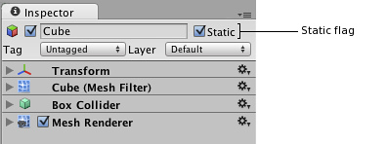
Fonte: https://docs.Unity3d.com/uploads/Main/StaticTagInspector.png

  - Motores de física

Os motores de física são parte essencial dos jogos nos dias atuais, seja calculando colisões entre objetos e o jogador, manuseando e direcionando interações do ambiente, ou controlando qualquer ação de natureza física que possa vir a acontecer no jogo. O principal ponto que leva à busca de melhorias no sistema de física durante a otimização de um jogo é o fato de toda oscilação na frequência de frames, todo fechamento inesperado do jogo e toda função que seja em questão de recursos custosa demais para uma determinada configuração de máquina, e que afete parte dos jogadores do jogo, afeta o que o jogador pensa sobre o jogo.
Esse tipo de problema causa frustração no jogador, e muitas vezes pode tira-lo da experiência de imersão no jogo, explica Dickinson (2015). Logo, entender como os motores de física funcionam, e utilizá-los de maneira eficiente é um ponto importante para o desempenho do jogo e a experiência final geral do jogador.

    - Física e o tempo na Unity

Motores de física normalmente funcionam sob o pressuposto de que as interações ao decorrer do tempo ocorram sempre em um intervalo de tempo fixo, ou seja, para que não haja alteração no intervalo de tempo em que as interações físicas ocorrem. Isso é necessário porque cálculos físicos. na maioria das aplicações. não podem ser interferidos por taxas de frame altas ou baixas.
Desta maneira, esse tipo de cálculo deve ser indiferente a tais fatores, explica Dickinson (2015). Esse tempo fixo entre interações é o intervalo entre execuções do método FixedUpdate(), conhecido na área de desenvolvimento em Unity como Fixed Update timesteps. Segundo Unity, o tempo de intervalo padrão entre as interações no FixedUpdate() é de 20 milissegundos.

    - Funcionamento de execução do FixedUpdate()

O método FixedUpdate() representa o momento no qual o motor de física prepara e recolhe, se houver, seus dados para serem atualizados. A figura 2 mostra a ordem de execução dos componentes da Unity, na parte de Física:

Figura 2: Ordem de prioridade de execução de métodos do motor de física

Fonte: https://docs.Unity3d.com/Manual/ExecutionOrder.html

Como demonstrado na figura 2, o método FixedUpdate() é invocado antes mesmo de o próprio motor de física fazer suas atualizações.
Dickinson (2015) explica o processo de invocação do FixedUpdate() da seguinte forma: o processo começa por um cálculo determinando se passaram 20 milissegundos desde a execução da última invocação do método. O comportamento desse processo irá variar dependendo do resultado deste cálculo.
Caso haja passado os 20 milissegundos, o método FixedUpdate() é invocado globalmente, e todo e qualquer interação física é logo em seguida calculada e atualizada. Seguida pelos métodos do tipo OnTrigger() e OnCollision(). E logo em seguida quaisquer Corotinas que estejam ligadas ao FixedUpdate() através da função yield WaitForFixedUpdate() são executadas conforme seus scripts.
Porém, caso não haja passado 20 milissegundos desde a última execução do método, então o FixedUpdate() que seria executado no cálculo de tempo atual é ignorado e não executado no momento. Em seguida, outros processos na fila de execução desse frame tomam parte e continuam a sua execução, como entradas de comandos, lógica, e renderização de objetos da cena continuam sua execução. Quando terminada, é realizado novamente o cálculo para execução do FixedUpdate() e o processo acima explicado se repete inúmeras vezes durante o tempo de execução.
Essa execução extra de métodos que ocasiona a segunda possibilidade explicada pode ser causada por configurações que tenham taxas de frames altas, fazendo com que o os métodos executem mais vezes do que em outras configurações. Apesar de “ignorar” a execução do método se a condição explicitada não for cumprida, não é possível, por parte do usuário, notar alguma diferença em performance, garantindo uma movimentação suave mesmo sem a execução do método naquele ciclo.

Com o objetivo de garantir uma execução suave durante os frames onde as atualizações de física são ignoradas, alguns motores de física (incluindo o presente na Unity 2D e 3D) interpolam o estado entre o estado de física do FixedUpdate() anterior e o estado atual baseado em quanto tempo falta para a próxima invocação do FixedUpdate(). (DICKINSON, 2015, p. 211)

Ou seja, baseado na situação do estado das físicas do FixedUpdate() anterior, após ignorar o método FixedUpdate() naquele frame, o motor de física faz um cálculo para saber quanto tempo falta até a próxima invocação do método, e com base nesse tempo predizer como o estado atual deve se comportar até a próxima invocação garantindo, assim, que esses cálculos se tornem imperceptíveis na cena para o jogador.

    - Colisores e detecção de colisão

Colisores, segundo Unity (2017), definem o formato do objeto no qual estão, para propósitos de cálculos de colisão. Colisores são invisíveis ao jogador, e podem ter a mesma forma do modelo ou sprite o qual representam, ou podem ser compostos de formas primitivas.
“Os mais simples (e menos custosos em recursos de CPU) colisores são os chamados Colisores de Tipos Primitivos (primitive collider types em inglês). Em 3D são eles colisor de caixa, colisor de esfera e colisor de cápsula.” (UNITY, 2017).
Colisores podem ser separados em dois tipos mais utilizados na Unity, Colisores Estáticos, que são colisores que não têm Rigidbody no objeto o qual fazem parte. Esse tipo de colisor é comumente utilizado para cenários e objetos que não irão se movimentar. Colisores estáticos interagem normalmente com outros colisores, mas não são movimentados por essas colisões.
Ao sinalizar um colisor como estático, não colocando um componente de Rigidbody nele, o motor de física da Unity poderá fazer cálculos e otimizações automaticamente em cima dessa característica, melhorando o desempenho desse objeto seja qual for sua função. A Unity não libera detalhes internos do seu motor de física e sobre as otimizações realizadas, são apenas afirmados estes dados com bases nos seus testes internos, e testes de usuários e empresas (DICKINSON, 2015).
Movimentar um objeto estático pelo componente Transform em tempo de execução é extremamente custoso em termo de CPU, salienta Unity (2017), pois ao fazer isso o motor de física deve recalcular todos os cálculos que realizou anteriormente no pressuposto de que este objeto estático não se moveria, causando diversos problemas e comportamento imprevisível por parte do objeto. Por essa razão este tipo de colisor deve ser implementado apenas em objetos que não se moverão durante a execução do jogo.
O outro tipo de colisor é chamado de Colisor Dinâmico ou Colisor de Rigidbody. Colisores dinâmicos são colisores em objetos que se movimentam em tempo de execução da aplicação, objetos que possuem Rigidbody. Este tipo de colisor é completamente controlado pela física da cena, sofrendo influência de outras colisões, de forças aplicadas, ou qualquer outra interação que venha ocorrer com o mesmo. É, segundo a Unity (2017), a configuração de colisor mais utilizada em jogos que se utilizam de física.
Existem três tipos de detecção de colisão na Engine Unity: Discreto, Contínuo e Contínuo Dinâmico. A detecção de colisão discreta ocorre da seguinte forma: assim como o método FixedUpdate() ela ocorre entre intervalos de tempo pré-determinados pela variável Time.fixedDeltaTime. Assim que o intervalo estabelecido se completa, o algoritmo da detecção discreta realiza cálculos de volumes na fronteira do objeto o qual está realizando o teste. Se houver sobreposição deste objeto com algum outro neste momento então é detectada a colisão e tal é tratada como foi programada para ser (DICKINSON, 2015).
Segundo a Unity (2017) este é o método de detecção mais rápido dentre os três, mas segundo Dickinson (2015) pode haver falhas na detecção de colisão com objetos muito pequenos se movendo a velocidades muito altas. Isso se dá pelo fato de estas colisões serem testadas em um intervalo de tempo fechado, logo, se as colisões acontecerem entre estes intervalos, ou seja, mais rápidas que a detecção, haverá a perda da detecção desta colisão.
Ambos os métodos de detecção de colisão Contínuos se comportam interpolando objetos de sua posição inicial até sua posição final naquele determinado timestep (intervalo de tempo de execução de cálculos físicos) e verificando se houve alguma colisão no caminho. De acordo com Dickinson (2015) esses métodos diminuem as chances de alguma colisão ser perdida durante a execução, contudo, estes métodos são significativamente mais custosos em CPU do que o método de detecção Discreto.
A diferença entre o método de detecção Contínuo e o Contínuo Dinâmico é que o método Contínuo apenas habilita a colisão contínua com objetos de colisão estática, ou seja, que não possuem Rigidbody. Quando este colidir com objetos de colisão dinâmica, que possuem Rigidbody, a colisão será tratada como Discreta, e não Contínua.
Já o método Contínuo Dinâmico, habilita a colisão continua com qualquer outro tipo de colisor, podendo ele ser estático ou dinâmico.

  - Manuseio eficiente de memória

Para um manuseio eficiente da memória disponível para a execução das aplicações desenvolvidas em Unity, é necessário primeiro entender como a Unity Engine trata a memória que lhe é disponibilizada pelo sistema operacional do aparelho o qual está executando a aplicação.
Segundo Dickinson (2015) o espaço de memória disponível para a Unity 3D pode ser essencialmente dividido em três domínios de memória diferentes, sendo eles o Domínio Nativo, Domínio Gerenciável (Managed Domain) e o domínio pertencente às DLLs (Dynamic Link Library), nativas ou implementadas pelo usuário.
O Domínio Nativo é o domínio pertencente ao código base o qual a Engine foi desenvolvida. É a parte referente a memória que foi desenvolvida pelos criadores da ferramenta, e a qual não é possível ao usuário acessa-la ou modifica-la diretamente. Esta área cuida de alocações de espaço de memória para funções como dados de texturas e malhas do projeto, sistemas de renderização, física, entradas de dados por parte do usuário, entre outros (REICH, 2013).
É nessa área da alocação de memória onde se encontram as representações nativas de objetos e componentes da cena, como os objetos de jogo (GameObjects) e os componentes destes objetos. Esta é a área onde estes objetos armazenam seus dados, como por exemplo, dados referentes aos componentes Rigidbody e Transform.
Não há controle direto por parte do usuário da Unity desta região de memória, mas há como influenciar essa alocação indiretamente através dos diversos níveis de alocação de memória e boas práticas de scripting às quais o desenvolvedor tem controle e influencia sobre.
Todo objeto criado na região de memória gerencial tem uma representação no espaço no domínio de memória nativo, e ambos estão intrinsicamente conectados. Logo, a melhor maneira de minimizar as alocações de memória no domínio nativo é simplesmente otimizar a sua representação no domínio de memória gerenciável. (DICKINSON, 2015)
O segundo domínio de memória, o Domínio Gerenciável, é a área da memória controlada pelo compilador e linguagem a qual o usuário da Engine tem acesso. Todos os scripts de objetos e classes criadas pelo desenvolvedor são armazenados neste espaço de memória.
Neste espaço de memória ficam armazenadas representações dos objetos verdadeiros, os quais são armazenados no domínio nativo. Ou seja, o usuário manipula representações dos objetos verdadeiros, mas não tem acesso aos objetos em si. Encontra-se neste local a ponte entre o código nativo da Engine e o código que está sendo desenvolvido pelo usuário. A área do Domínio Gerenciável de memória é mantida e controlada pelo Garbage Collector (Coletor de lixo) da Engine.

    - Garbage Collector

A definição do método de Garbage Collection segundo a desenvolvedora da Engine Unity é a seguinte.

Quando executamos nosso jogo, o mesmo usa memória para armazenar seus dados. Quando esta memória não possui mais uso, o espaço de memória o qual estes dados estavam alocados é liberado para que possa ser reutilizado. Garbage (Lixo, em inglês) é o termo utilizado para se referir à memória que já foi utilizada para seu propósito, porém não possui mais uso no momento. Garbage Collection é o nome dado ao processo de liberação de espaço para reuso da memória. (UNITY, 2017, p. 1)

Para uma melhor compreensão do sistema de Garbage Collection é necessário entender como a Unity trabalha com o acesso à memória.
A Engine tem acesso á duas regiões da memória, que são chamadas de Stack e Heap. Segundo Dickinson (2015), Stack é um pequeno espaço especial de memória reservado para alocações de memória de curta duração, que são automaticamente desalocados quando se encontram fora de escopo, inacessíveis pelo código.
São armazenados no Stack variáveis locais, e esta área da memória é responsável por manusear o carregamento das funções quando as mesmas são invocadas. Não há necessidade de limpeza ou desalocação de memória nessa região, pois assim que um dado se torna inalcançável pelo código, novos dados simplesmente o sobrescrevem na memória, e o dado antigo é substituído.
E de acordo com Unity (2017), Heap ou Managed Heap representa todo o espaço de memória restante. Quando um dado é grande demais para ser alocado no Stack ele é alocado no espaço de memória do Heap. Dados armazenados nessa região da memória ficam ativos por mais tempo, e necessitam de uma função para desalocar dados que não estão mais sendo utilizados, e esta é a função do Garbage Collector.
Como os dados armazenados no Heap duram por mais tempo, eles não são sobrescritos por novas entradas de dados, logo a função do Garbage Collector é procurar espaços de memória disponíveis para novos dados, e desalocar dados em desuso. Se não há espaço suficiente disponível no Heap controlado pela Unity, mesmo após a limpeza dos dados, o Garbage Collector solicitará mais memória ao sistema operacional, podendo assim alocar o novo dado que necessita de alocação no Heap.
O tempo de execução da função do Garbage Collector aumenta conforme a quantidade de memória utilizada e os tipos de dados e funções sendo executadas. E é por esse motivo que ele deve ser controlado e invocado em horas oportunas. Segundo Unity (2017) uma boa maneira de se realizar isto é realizando a coleta de lixo manualmente, e em horas oportunas, como por exemplo, durante uma tela de carregamento, quando o jogo for pausado ou durante a execução de uma cinemática.
A maneira de se fazer isso é utilizando o comando “System.GC.Collect()”, invocando assim manualmente o Garbage Collector e evitando possível queda de frame ou congelamento da tela do jogo.
Outra maneira de tornar o coletor de lixo mais eficiente é “criando menos lixo”. Armazenar referencia de componentes e transformações na cache, como explicado no tópico 2.4.2 e 2.4.3 desta pesquisa, é uma maneira, de acordo com Unity (2017), de se criar menos lixo, desta forma não haverá necessidade da execução do método do Garbage Collector, economizando o recurso de CPU e memória que este método utilizaria. Recurso o qual é bastante custoso em termos de CPU e memória.

METODOLOGIA

A pesquisa realizada foi de abordagem qualitativa e natureza aplicada, pois, os conhecimentos adquiridos na elaboração desta pesquisa serão úteis para informar aqueles que se interessam pelo assunto deste trabalho acadêmico e, além disso, a pesquisa destina- se também para acadêmicos, professores, alunos, desenvolvedores e empresas que buscam aprofundar seus conhecimentos no assunto através de uma abordagem acadêmica e científica. Conforme Prodanov e Freitas (2013), o objetivo do estudo é explicativo, pois, procura identificar os fatores que causam um determinado fenômeno, aprofundando o conhecimento da realidade.
O procedimento realizado neste trabalho é de abordagem prática, aplicando os conhecimentos e técnicas de base teórica em uma situação prática criada para testar a eficiência e veracidade dos conhecimentos. A situação prática foi o desenvolvimento de um jogo mobile Android 3D utilizando a Engine estudada neste caso, Unity. A coleta das informações de desempenho e dados relevantes para a conclusão da pesquisa foi realizada utilizando a ferramenta Profiler da própria Unity. Ferramenta a qual o funcionamento foi explicado durante o tópico 2.2.1 deste trabalho.
Os testes foram realizados em três aparelhos celulares diferentes sendo eles MotoG Geração 2, Asus Zenfone 5 e Sony Xperia C2104. Os aparelhos foram escolhidos pelo critério de capacidades técnicas, onde tendo o Zenfone 5 como configuração mais avançada para os testes, e o MotoG G2 e o Sony Xperia como configuração mais modestas. Com o propósito de testar a aplicação e as técnicas aplicadas em configurações mais abrangentes.
O objetivo dos testes foi a execução fluida da aplicação nos aparelhos sem haver queda de frames ou sobrecarga da capacidade de processamento ou da capacidade gráfica dos aparelhos.
O jogo o qual as técnicas estudadas aqui foram aplicadas foi desenvolvido em Unity 3D para a plataforma mobile Android, na linguagem de programação C#. O método de desenvolvimento foi por prototipação. O método foi escolhido pelo motivo de facilitar o entendimento dos requisitos, e melhor elaborar os conceitos e funcionalidades do software. Além de facilitar a distribuição das técnicas por área da otimização, aplicando-as de acordo com as áreas dos protótipos sendo desenvolvidos.
Foi escrito para a documentação do jogo o GDD completo (Apêndice A), contendo todas as informações técnicas e criativas do jogo, seu roteiro, os requisitos funcionais e não funcionais, e os diagramas de Classe e Casos de Uso. Os diagramas foram desenvolvidos na ferramenta de criação de diagramas de UML (Unified Modeling Language) Astah Community.
A parte artística e de design do jogo foi desenvolvida utilizando a ferramenta de modelagem Blender, e o software de edição de imagens da Adobe Photoshop CS6.
Segundo Prodanov e Freitas (2013), é imprescindível correlacionar a pesquisa com um universo teórico, optando por um modelo que sirva de embasamento à interpretação do significado dos dados e fatos colhidos e levantados. Por meio do procedimento citado acima, estudou-se e avaliou-se a efetividade da aplicação de técnicas e conhecimentos de otimização no desenvolvimento de jogos para dispositivos Android desenvolvidos em Unity3D.

RESULTADOS E DISCUSSÕES

O primeiro passo no desenvolvimento da aplicação foi definir como as estruturas básicas do jogo como, movimentação do personagem, cenário e dificultadores, seriam desenvolvidas. A criação do cenário foi proposta da seguinte forma, o personagem se movimentará sobre um chão que o seguirá durante o seu percurso, logo, o pedaço do chão o qual o personagem tem contato será sempre o mesmo, economizando assim recursos de memória e renderização.
O personagem se movimentará pelo chão, seguindo o fluxo da fase, e em determinado momento, o chão se movimentará para a frente do personagem, criando assim um fluxo infinito de terreno o qual o jogador pode se movimentar sobre. Essa movimentação, por conta de o terreno ser homogêneo, é imperceptível ao mesmo, dando a impressão de um terreno contínuo e infinito.
A imagem a seguir mostra o script “FollowPlayer” que foi desenvolvido para desempenhar a função do chão já descrita. O script contem uma variável privada que armazena as coordenadas da localização do jogador, em uma variável do tipo Transform. No método Start é atribuído um valor à essa variável utilizando o método FindGameObjectWithTag da classe GameObject. Esse é um método da própria Unity, que procura na cena um objeto que contenha a Tag que foi passada para o método, no nosso caso, a Tag “Player”.
Após ter o jogador como referência na variável playerTransform, é iniciada a Co-rotina MoveGround. Essa Co-rotina, de tipo privado, aguarda seis segundos após sua chamada de execução, e após esse tempo, movimenta o chão no eixo Z, para a posição atual do jogador. Ou seja, a posição do chão é reiniciada relativa ao jogador, e o mesmo pode percorrer novamente toda a extensão do objeto do chão indefinidamente.
Esse script está ligado com o chão do cenário e o chão o qual o jogador percorre, para que a sensação de imersão que o mesmo causará abranja todos os aspectos da movimentação do ambiente.

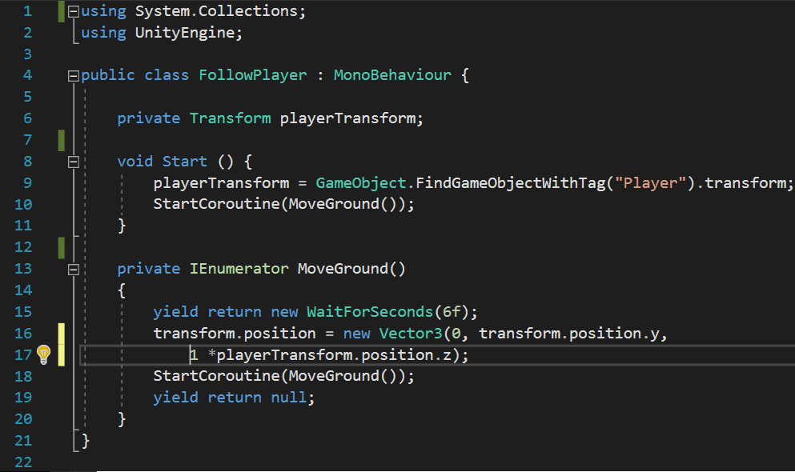
//FONTE

O próximo ponto relativo ao ambiente são os objetos de cenário que estarão presentes na cena. Durante o decorrer da fase, que se passará em uma floresta, o jogador correrá continuamente e passará por inúmeras árvores. Esse ponto se não for corretamente desenvolvido e implementado, pode causar um desperdício enorme de recursos computacionais, pois como serão diversas arvores, por se tratar de uma floresta, e cada arvore ocupar um espaço de memória, essa mecânica tem de ser implementada para utilizar a memória e Draw Calls da maneira mais eficiente possível.
Essa mecânica do cenário foi desenvolvida da seguinte forma. Um número relativamente grande de árvores foi necessário para suprir o papel delas na imersão do jogador no ambiente da floresta durante o jogo. Foram usados vinte e oito objetos de arvore no cenário no total. A sensação de continuidade do mesmo foi feita através do script “GlacierSpawner” demonstrado na imagem a seguir. O script é ligado à um objeto vazio chamado “Forest”, e este será responsável por carregar o código desenvolvido, e os objetos filhos que serão as vinte e oito arvores.

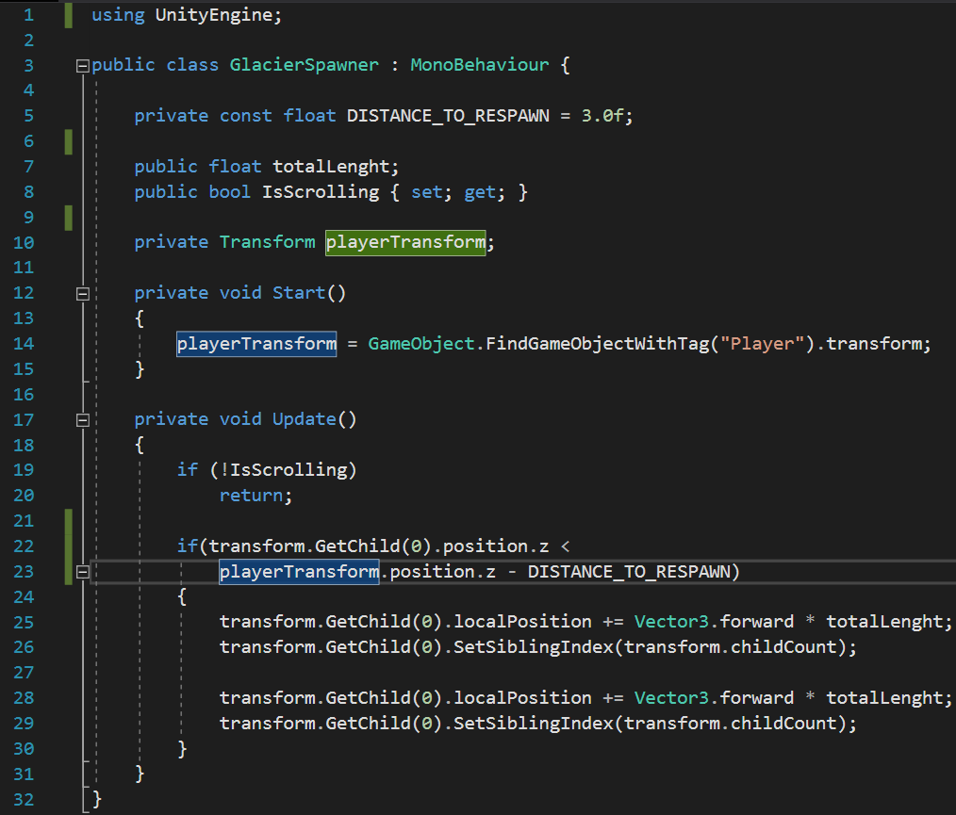

O script tem uma sequência constante de funcionamento. Ele possui quatro variáveis essenciais para sua execução, que são elas “DISTANCE_TO_RESPAWN”, uma constante privada do tipo float que dita a distância a qual a arvore precisa estar do jogador para poder reaparecer à frente no cenário. “totalLenght”, uma variável pública do tipo float que define o tamanho total desse cenário em comprimento. “IsScrolling”, uma propriedade pública do tipo booleana que retorna o valor dizendo se o cenário está se movimentando ou não, e “playerTransform”, que tem exatamente a mesma função, a qual foi explicada no script anterior.
O início do script tem a mesma função do anterior, que é atribuir a posição do jogador à variável “playerTransform”. Seguido pela função Update, que é onde acontece a lógica principal deste script. No início da função, é realizado um teste com a propriedade “IsScrolling”, para saber se seu valor é verdadeiro ou falso. Se falso, acontece o retorno da função, e nada da lógica escrita abaixo é executado, não acontece nada com os objetos manipulados por esse código.
Se verdadeiro, o código continua sua execução seguido por um teste condicional if para testar se está na hora de um dos objetos filhos de “Forest” se movimentar. O código “transform.GetChild(0).position.z” retorna a posição em Z da primeira arvore ao lado esquerdo mais próxima ao jogador, em seguida é feito o teste se esse valor retornado é menor que a posição do jogador em Z menos a distância que precisa ser passada para a árvore retornar à frente do cenário, que é o valor “DISTANCE_TO_RESPAWN”.
Se esse teste for verdadeiro, é executado o código de dentro do if, que pega essa mesma árvore que acabou de ser testada, e manda para o final do cenário, que são as arvores à frente do jogador, as quais o mesmo ainda não alcançou. Após manda-la para a frente, é mudado seu Index de objeto em relação as outras árvores filhas de “Forest” e está arvore se torna a ultima da fila.
O mesmo código executado acima é executado novamente no mesmo bloco de if, fazendo as mesmas alterações, só que agora para a arvore que estava em segundo lugar na fila, porque assim que o índice da árvore anterior foi alterado para o último, o índice da segunda arvore virou o primeiro, continuando assim o ciclo.
Finalizando assim o bloco if, e o código do Update que precisava ser executado neste frame. O script foi desenvolvido intencionalmente para movimentar duas árvores de cada vez, e as arvores estão posicionadas no objeto “Forest” de modo que a primeira esteja do lado esquerdo, a segunda no direito, e assim sucessivamente intercalando os objetos. Dessa forma, a movimentação das árvores fica mais fluída, e contínua, contribuindo para a sensação de um mapa infinito e constante passada pelo jogo.
A seguir a representação do objeto “Forest” na hierarquia de cena do Unity:
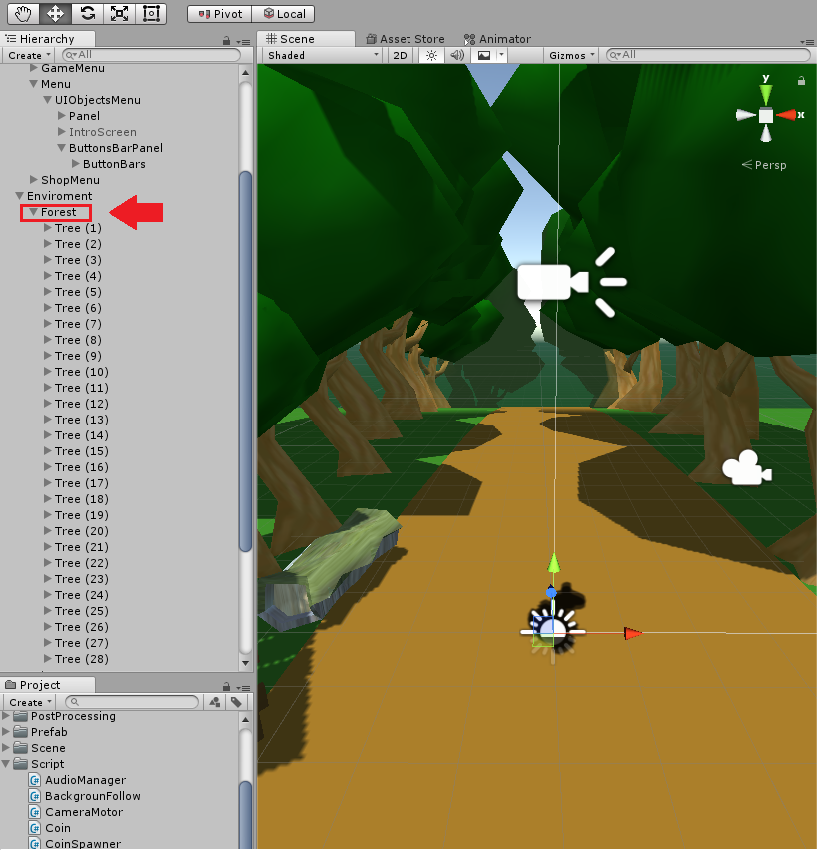
//FONTE

Tratar os objetos de cenário dessa forma faz com que seja economizada uma grande quantidade de recursos computacionais, principalmente recursos gráficos, pois, com todos os objetos do cenário já renderizados em cena não são necessárias novas Draw Calls para objetos dessa natureza. E a única interação que esses objetos têm com o motor de física e a Unity em si são movimentações ocasionais, como demonstrado na explicação anterior, consumindo poucas chamadas de desenho, menos do que seriam necessárias utilizando outro método para esta função, e utilizando quase nenhum poder de processamento da CPU.
Durante a pesquisa e o desenvolvimento do jogo, foi pensada essa como a melhor forma para a otimização do cenário nesse caso específico de jogo e temática.
O próximo grande aspecto referente ao cenário do jogo a ser desenvolvido foram os dificultadores. Existem três tipos de dificultadores, que são o tronco o qual o jogador precisa desviar, a lápide a qual o jogador precisa pular, e a placa de madeira a qual é preciso deslizar por baixo para evita-la. Cada dificultador instanciado na cena vai ocupar um determinado espaço de memória, além de utilizar Draw Calls para ser renderizado na cena em tempo de execução.
E esse ponto se não for planejado visando a performance, no caso do desenvolvimento mobile, pode causar um gargalo enorme de consumo de memória e recursos gráficos. A solução pensada para esse ponto do desenvolvimento foi a aplicação de um conceito já abordado nessa pesquisa, o Object Pooling.
Fazendo o Object Pooling dos obstáculos, é possível gerenciar esses obstáculos e utiliza-los de uma forma que consuma uma quantidade muito menor de memória e Draw Calls. Essa técnica será implementada da seguinte forma neste projeto.
Os obstáculos foram divididos em partes menores chamadas peças, foi criada uma classe “Piece” para representar a parte gráfica destas peças. A imagem a seguir mostra a estrutura da classe:

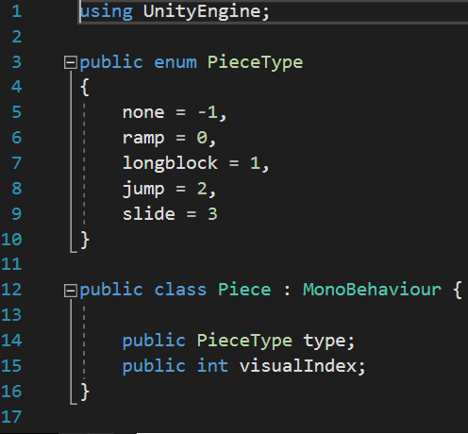
//FONTE

Esta classe é composta por um enum PieceType fora da classe, que é um tipo de variável em C#, que neste caso utilizamos apenas para definir o tipo da peça em que o script está ligado, sendo estes tipos nenhum, rampa, bloco longo, pulo, e deslizar representados por none, ramp, longblock, jump e slide respectivamente.
No corpo da classe em si há apenas duas variáveis, sendo elas uma variável publica do tipo PieceType para representar o tipo da peça, e uma variável public do tipo int chamada visualIndex para indicar o componente gráfico referente àquela peça.
A imagem a seguir mostra três peças, com o script já ligado a elas, para fins ilustrativos. São demonstradas uma peça do tipo bloco, uma peça do tipo pulo e uma peça do tipo deslizar.

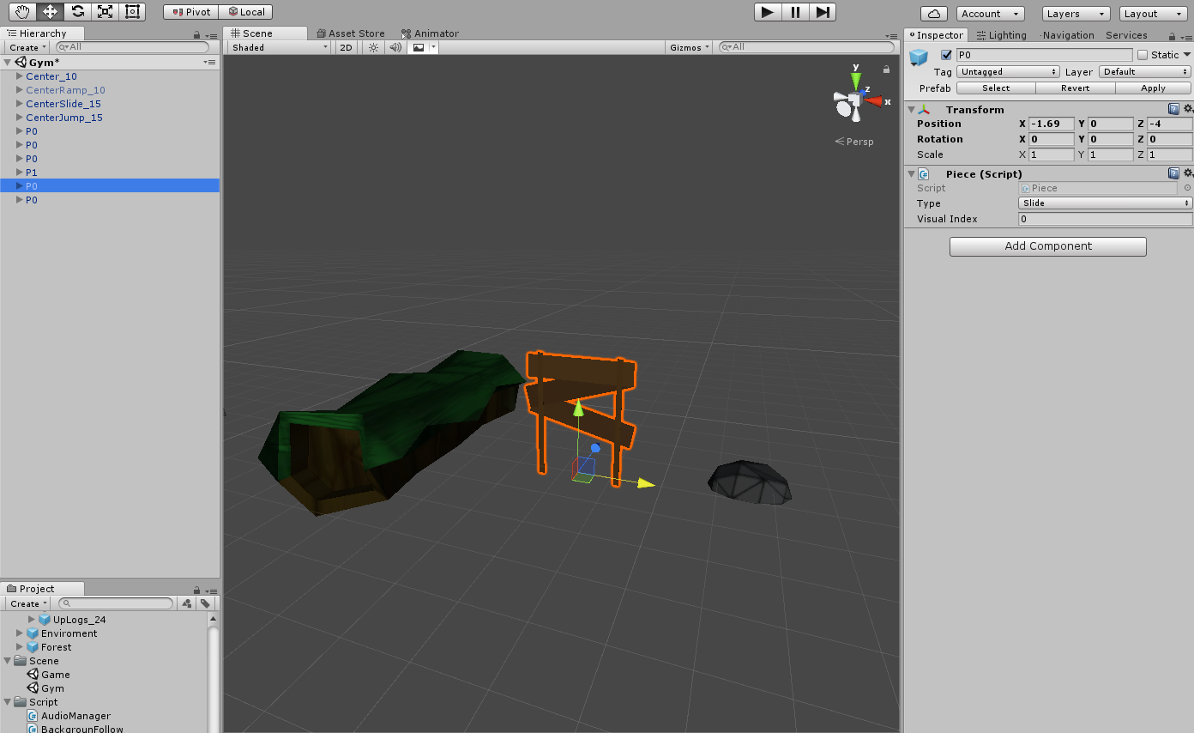
//FONTE

A parte funcional que trata a colisão do jogador com as peças será gerenciada por uma classe chamada “PieceSpawner” apresentada a seguir.

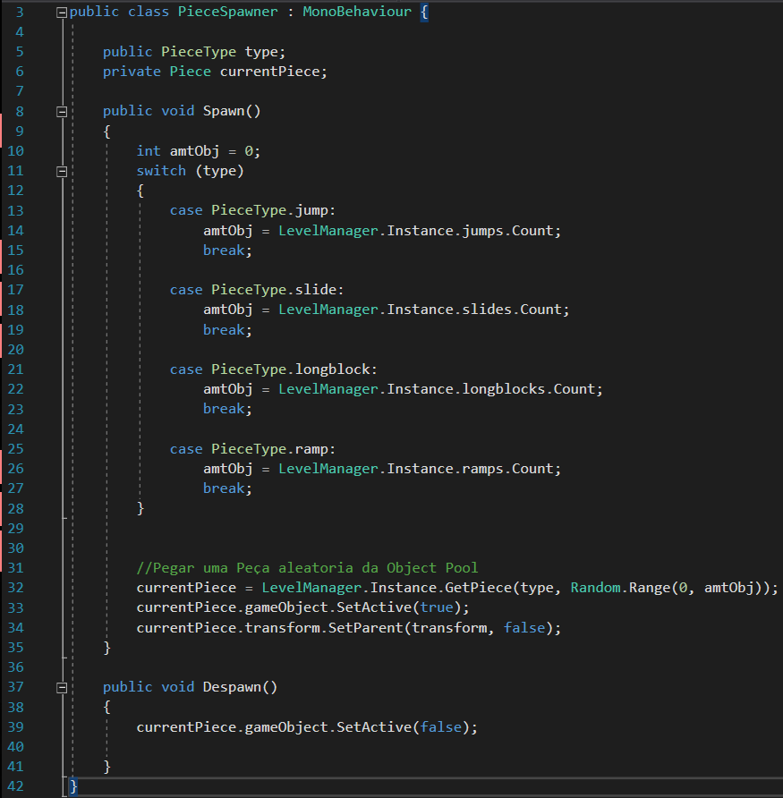
//FONTE

Ela contém duas variáveis, sendo elas uma PieceType pública para armazenar o tipo da peça que será instanciada, e uma variável do tipo Piece privada chamada currentPiece, que manterá a referência para a peça sendo instanciada no momento.
Está classe é responsável por instanciar os colisores das peças, utilizando o PieceType que será passado para a mesma pela classe “Segment”, classe esta que será explicada em seguida. Utilizando o PieceType recebido a classe “PieceSpawner” o método Spawn() da classe, testa esse tipo através de um switch e dependendo do resultado referente ao tipo da peça, é executado no case um comando para receber da classe “LevelManager” a quantidade de peças desse tipo presentes na Pool.
Esse numero é armazenado em uma variável temporária do tipo int chamada amtObj. Finalizado esse switch, é atribuído a variável currentPiece, o valor do retorno do método GetPiece() da classe “LevelManager”, método esse que será explicado quando está classe estiver sendo abordada. É passado para este método o tipo da peça sendo instanciada, e um numero aleatório gerando entre zero e o numero contido na variável amtObj, que é a quantidade de objetos do tipo da peça sendo instanciada, que estão presentes na Pool.
As próximas duas linhas de comando ativam esse objeto em cena, e tornam o objeto como objeto filho do segmento o qual ele está sendo instanciado. Está são as funções do método Spawn() da classe “PieceSpawner”.
O outro método desta classe é o Despawn() este método apenas desativa o GameObject da peça à qual ele está sendo invocado sobre, é um método de desativação das peças para quando as mesmas precisam ser desativadas.
A imagem seguinte demonstra um objeto do tipo “PieceSpawner” que representa uma peça do tipo bloco longo.

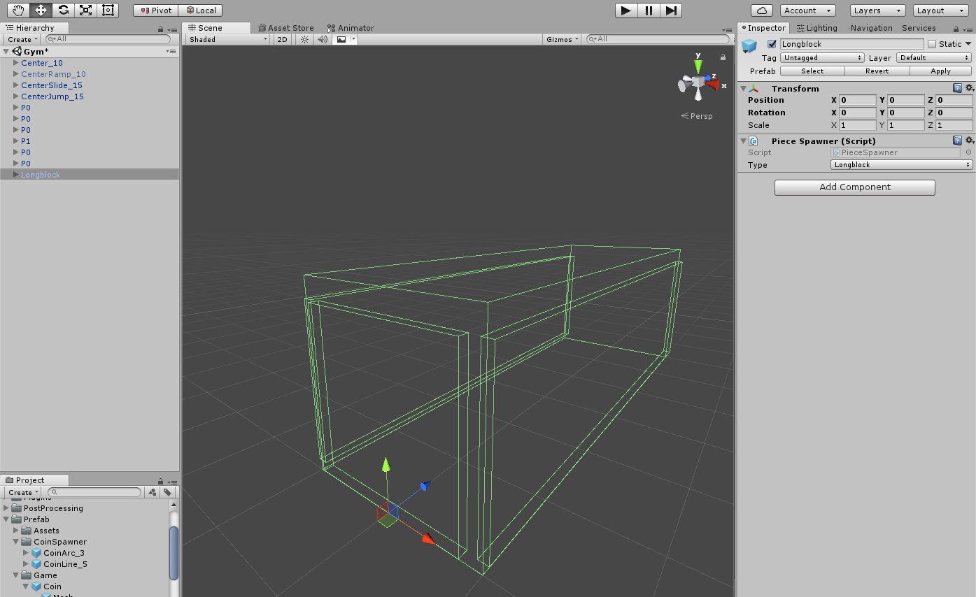
//FONTE

As peças da classe Piece serão agrupadas em um conjunto maior chamado de segmento. Estes segmentos serão blocos padrões com varias peças ligadas a ele. Esses segmentos serão como blocos de mapa, por exemplo um segmento pode conter uma rampa e um bloco longo, e no decorrer do jogo esse segmento pode reaparecer na Pool de objetos instanciados em cena, e ele conterá a mesma rampa e bloco longo, só que em um ponto diferente do jogo, dando a sensação de serem obstáculos totalmente novos, e não os mesmos utilizados a algum tempo atrás.
Para gerenciar esses segmentos foi criada a classe “Segment” apresentada a seguir:
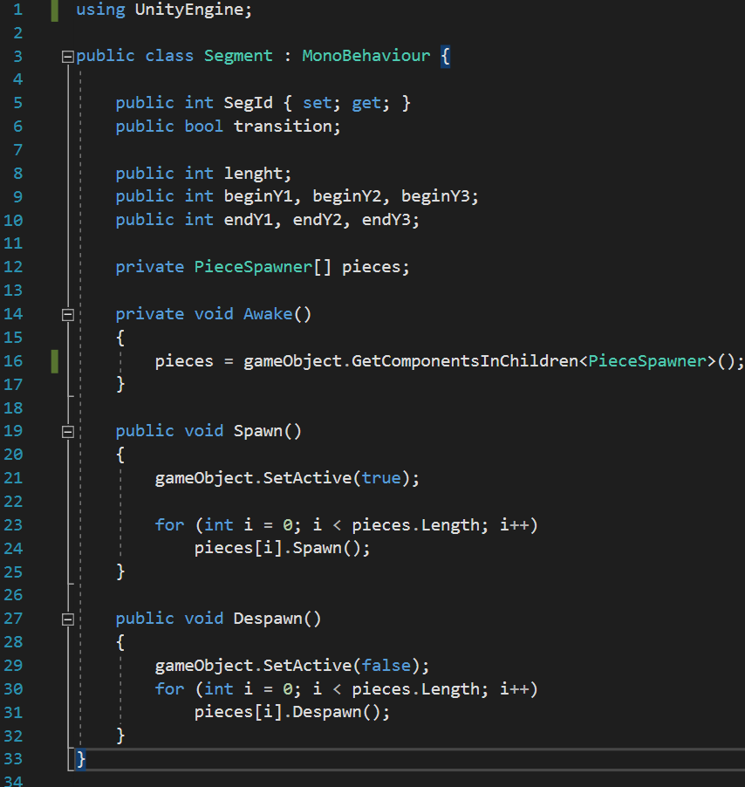
//FONTE

A classe apresentada possui dez variáveis necessárias para sua execução, sendo elas “SegId”, uma propriedade pública do tipo int que armazena o identificador único de cada segmento. “transition”, uma booleana pública que demarca um segmento como sendo segmento de transição ou não. “lenght” uma variável pública do tipo int que armazena o comprimento do segmento no qual o script está ligado.
Já o grupo de variáveis do tipo int beginY1, beginY2 e beginY3 armazenam em seus respectivos valores se a faixa um, dois ou três do segmento começa no chão, ou em cima de algum obstáculo. O jogo é dividido em três faixas as quais o jogador pode se movimentar livremente sobre. Esses valores para saber se o segmento começa no chão ou terreno elevado são necessários para o algoritmo conectar corretamente os próximos segmentos sendo gerados e instanciados. Conectando segmentos que terminam no chão com segmentos que iniciam no chão, e segmentos que terminam em terreno elevado com segmentos que se iniciam em terrenos elevados.
O grupo de variáveis endY1, endY2 e endY3 tem a mesma função das anteriores, só que ao invés de armazenar os valores que o segmento começa, elas armazenam os valores em que o segmento termina.
A última variável é uma Lista privada de objetos do tipo PieceSpawner chamada piece. Esta é a lista que armazena a referência das peças que compões o segmento em questão.
O primeiro método da classe “Segment” é o método Awake(), um método padrão da Unity que é executado assim que a aplicação é iniciada no aparelho. O código presente neste método serve para “inicializar” os segmentos, ele atribui à lista pieces os componentes PieceSpawner que busca nos objetos filhos do GameObject ao qual o script está ligado. Ao ter essas referências, o método Spawn() da classe PieceSpawner pode ser invocado para cada objeto deste segmento.
O próximo método é o método Spawn(), porém este método é diferente do Spawn() da classe PieceSpawner. Este método ativa o objeto no qual o script “Segment” está ligado, e executa um laço de repetição for indo de zero até o tamanho da lista pieces, que é a quantidade de peças deste segmento em questão. E pra cada PieceSpawner dentro de Piece, é executado o método Spawn() da classe PieceSpawner desta vez, instanciando assim para cada peça seus respectivos colisores.
Ambos os métodos possuem um mesmo nome por causa da similaridade e ligação em suas funções. O método Spawn() da classe, “PieceSpawner” nunca será chamado em outro lugar a não ser pelo método Spawn() da classe “Segment”, que por sua vez, só é chamado pelo método SpawnSegment() da classe “LevelManager”, desta forma, não havendo confusões com relação a nomes de métodos na hora de invocá-los.
O método a seguir é o Despawn(), e ele tem exatamente a mesma função do método Spawn(), só que ao invés de ativar as peças, ele desativa as mesmas. A lógica é exatamente a mesma nos dois métodos, a única diferença é que um ativa os objetos e o outro desativa.
A próxima imagem mostra o exemplo de um segmento. Apenas as colisões estão instanciadas no segmento pois as partes gráficas das peças do segmento são instanciadas em tempo de execução no jogo.

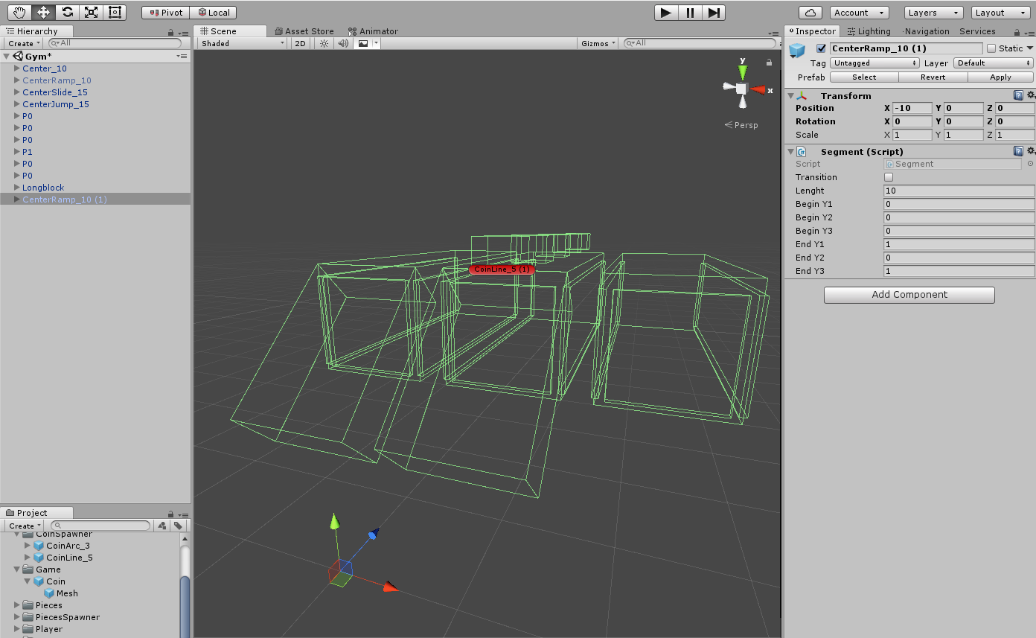
//FONTE

A mecânica de Object Pooling desta pesquisa foi desenvolvida em cima destes segmentos, são eles que fazem parte da Pool para a diminuição de consumo de memória, Draw Calls e poder de processamento.
Ela funciona da seguinte forma, são instanciados dez segmentos iniciais aleatórios dentre os segmentos criados para o jogo, e conforme o jogador vai avançando pelo jogo e deixando estes segmentos para trás, eles vão sendo desativados e novos segmentos gerados aleatoriamente à frente na cena. Para um novo segmento ser instanciado ele precisa ser do tipo que foi definido aleatoriamente, precisa encaixar com o segmento anterior a ele no quesito de terminar e começar na mesma altura sendo ela no chão ou em cima de algum obstáculo, além de não poder já estar em uso na cena.
Se todas estas condições forem cumpridas, o segmento e instanciado à frente, senão, um novo segmento precisa ser gerado para suprir as necessidades de instância que a peça seguinte requer. Logo, o novo segmento é gerado e posicionado. Os que já foram utilizados ficam em cena, porém são desativados assim que o jogador passa por eles. O fato de eles serem apenas desativados, faz com que possam ser reutilizados em futuras instâncias a frente utilizando menos chamadas de desenho e processamento, além de já estarem ocupando um espaço na memória, facilitando o trabalho de manuseio de memória e do GarbageCollector.
Isso faz com que o Object Pooling seja o meio mais eficientes de gerenciar em termos de recursos objetos que aparecerão em cena repetidas vezes e em grande quantidade, fazendo com que os recursos sejam melhor aproveitados utilizando essa técnica de desenvolvimento.
A seguir será abordado o funcionamento e implementação desta técnica, que é parte crucial no desenvolvimento e otimização da aplicação desta pesquisa. A imagem a seguir apresenta a parte das variáveis do código da classe “LevelManager”, classe responsável pela implementação da mecânica de Pooling:

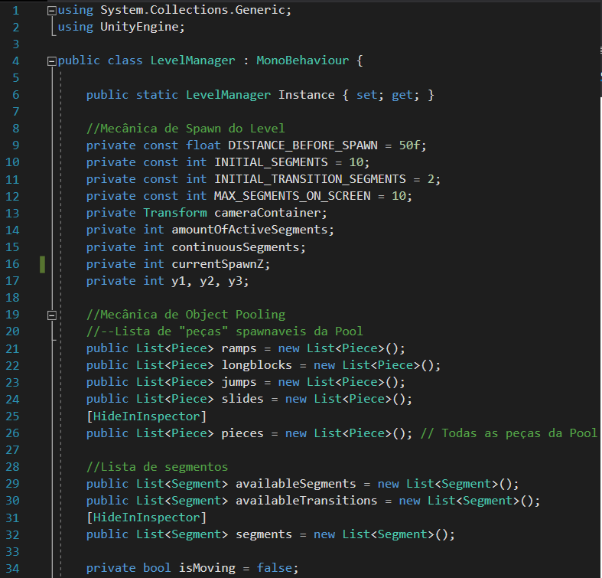
//FONTE

A classe abordada a seguir possui uma quantidade significativamente maior de variáveis que as anteriores, porque é ela quem possui e manuseia toda a lógica central do sistema sendo implementado, tendo as outras classes já abordadas com classes de suporte a essa.
A primeira variável da classe “LevelManager” é uma propriedade pública e estática que guarda uma referência a ela mesma, para outras classes possam acessá-la através dessa referência, e para que todas as classes que tentem acessar seus dados acessem a mesma instância da classe, para não haver discrepâncias nos dados e valores recebidos da mesma.
O primeiro bloco, são as variáveis responsáveis pelos dados e valores referentes à instância dos segmentos na cena. A primeira delas é uma constante privada do tipo float “DISTANCE_BEFORE_SPAWN”, que é o valor da distância que o jogador deve ultrapassar para instanciar um novo segmento a frente na cena. As duas próximas variáveis são constantes privadas do tipo int chamadas “INITIAL_SEGMENTS”, que é a variável que armazena a quantidade de segmentos que serão instanciados no início do jogo, e “INITIAL_TRANSITION_SEGMENTS” que armazena a quantidade de segmentos de transição que serão instanciados no inicio do jogo. Segmentos de transição são trechos da fase onde não haverão obstáculos, serão áreas de “descanso” para o jogador aliviar de trechos que requerem bastante concentração.
E a ultima constante é do tipo int também, chamada “MAX_SEGMENTS_ON_SCREEN” que armazena a quantidade máxima de segmentos que poderão ser instanciados na tela de uma vez. Essa variável armazena um valor muito importante referente à utilização de recursos gráficos, e o valor dela precisa ser pensado para estabelecer um equilíbrio entre utilização de recursos e imersão do jogador.
Por exemplo, se existem muito segmentos instanciados na tela, será utilizada uma quantidade muito alta de recursos gráficos para instanciar e renderizar todas elas, causando gargalos de performance e queda de frames. Agora, se existem muito poucos segmentos na tela, o jogador conseguirá ver o horizonte e os futuros segmentos sendo instanciados, fazendo com que isso abale a experiência de imersão e continuidade do jogador.
A próxima variável é do tipo Transform chamada cameraContainer. Ela guarda uma referência aos valores de posição da câmera do jogo, e através destes valores são feitos os cálculos para saber se o jogador já passou a distância pré-estabelecida para instanciar um novo segmento.
As próximas quatro variáveis são do tipo int sendo elas “amountOfActiveSegmets”, que armazena a quantidade de segmentos ativos na tela no momento, “continuousSegments”, que é uma variável usada para gerar um numero de chance aleatória para decidir se será instanciada uma transição ou não, “currentSpawnZ”, variável que armazena o valor atual do ponteiro do eixo Z. Esse ponteiro armazena uma referência à localização onde o próximo segmento deverá ser instanciado para dar continuidade ao fluxo da cena. E as últimas delas são um conjunto de variáveis chamadas de y1, y2 e y3 que serão usadas para armazenar os valores de endY1, endY2 e endY3 dos segmentos que estarão sendo instanciados.
A próxima sequência de variáveis são as responsáveis pelo núcleo da mecânica de Object Pooling. São um total de oito listas. As quatro primeiras listas são do tipo Piece, seus nomes são ramps, longblocks, jumps e slides e essas quatro listas armazenam as referências a todos os obstáculos que estarão presentes na Pool, todas os blocos, rampas, pedras e placas. E a quinta lista do tipo Piece é chamada de pieces e armazena nela todas as peças das quatro listas anteriores, é uma lista com todos os objetos disponíveis da Pool.
As três ultimas listas são do tipo “Segment” e são elas “availableSegments”, que armazena as referências à todos os segmentos que estão disponíveis para serem instanciados no momento, “availableTransitions”, que assim como a anterior armazena um referência à todos os segmentos que estão disponíveis para serem instanciados no momento, porem esta armazena apenas os segmentos considerados de transição. E a ultima lista, chama “segments” armazena todos os segmentos das duas listas nela.
A ultima variável da classe é uma booleana privada chamada “isMoving” que diz se ao “LevelManager” se o jogador está se movimentando ou não. Está variável será utilizada para iniciar e para as instancias de segmentos na cena.
A próxima parte desta classe a ser abordada são os métodos e o funcionamento de cada um deles. A imagem a seguir mostra os métodos “Awake()”, “Start()” e “Update()”, e seus respectivos códigos.

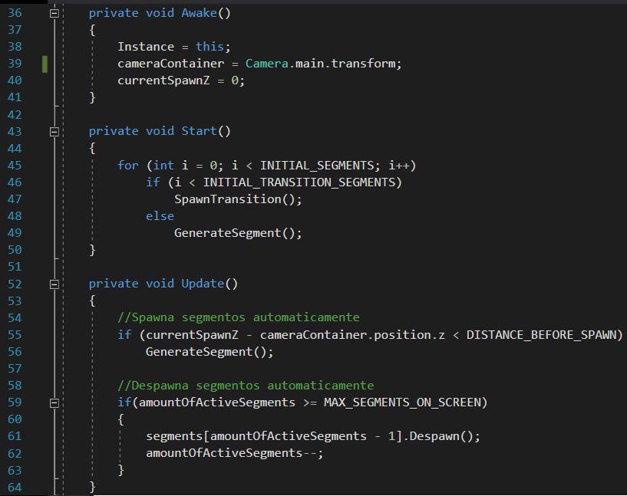
//FONTE

O primeiro método da classe, “Awake()”, apenas inicializa algumas variáveis, atribuindo “this” à propriedade “Instance” o que faz com que a instancia da classe atual seja armazenada nessa propriedade para poder ser utilizada por outras classes e que todas utilizem a mesma instância. A variável “cameraContainer” recebe a referência da câmera presente na cena, e “currentSpawnZ” é inicializada com zero.
O próximo método é o “Start()”, ele é responsável por instanciar todos os obstáculos no início do jogo. É executado um for no inicio do método, que vai de zero ao valor da variável “INITIAL_SEGMENTS”. A cada laço deste for é testado se a variável de controle de laço i é menor que o valor da variável “INITIAL_TRANSITION_SEGMENTS”, se sim, é instanciada uma transição chamando o método “SpawnTransition()”, se não, é instanciado um segmento normal chamando o método “GenerateSegment()”. Seguindo está lógica haverão sempre no inicio da fase dois segmentos de transição e oito segmentos normais.
Continuando o fluxo da classe vem o método “Update()”. Este é o método responsável por fazer as chamadas para instanciar e desativar automaticamente os segmentos no decorrer do jogo. Ele começa com um teste condicional if verificando se o valor da variável “currentSpawnZ” menos o valor da posição em Z da variável “cameraContainer” é menor que o valor da variável “DISTANCE_BEFORE_SPAWN”. Se sim, é hora de instanciar um novo segmento, então é chamado o método “GenerateSegment()”. Este é o trecho responsável por instanciar segmentos automaticamente quando necessário.
Em seguida vem o trecho responsável por desativar os segmentos deixados para trás. Ele começa com um teste condicional if para saber se o numero de segmentos ativos na tela no momento é maior ou igual que o valor da variável “MAX_SEGMENTS_ON_SCREEN”, que é o valor máximo de segmentos na tela permitidos.
Se sim, é pego o ultimo segmento da lista “segments” e executado o seu método “Despawn()” desativando o mesmo da cena. E é retirado o valor 1 da variável “amountOfActiveSegments” variável que mantém o controle dos segmentos ativos no momento.
A imagem seguinte mostra os próximo métodos da classe, que são “GenerateSegment()”, e “SpawnSegment()”.

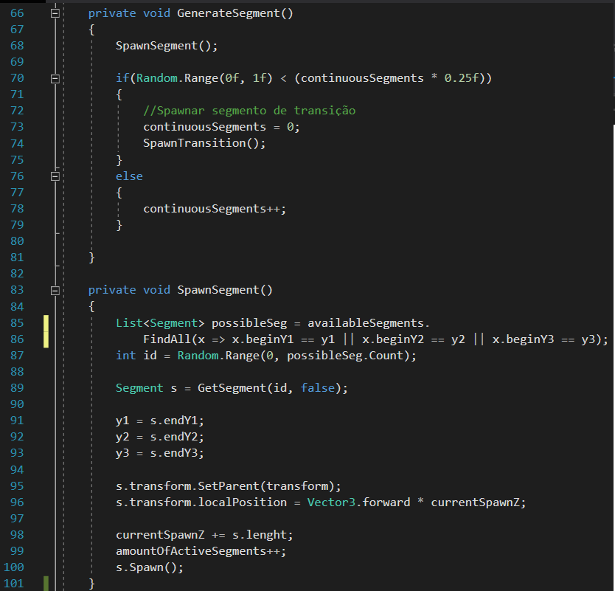
//FONTE

O método “GenerateSegment()” começa chamando o método “SpawnSegment()”, e em seguida, realiza um teste condicional if para definir se será instanciada uma transição após este segmento, ou não. É gerado um numero aleatório entre zero e um com a função “Random.Range()”, e depois testado se esse número é menor que o valor da variável “continuousSegments” multiplicada por 0,25, o que significa um total de 25% de chance de instanciar uma transição. Se essa sentença for verdadeira, então a variável “continuousSegments” recebe zero, e é chamado o método “SpawnTransition()” para instanciar uma transição.
Se a sentença for falsa, a variável “continuouSegments” é incrementada em um, e a execução do código continua normalmente.
O método “SpawnSegment()” é o método responsável por realmente instanciar os segmentos. Ele começa criando um variável temporária do tipo Lista chamada “possibleSeg” e atribuindo a ela o valor do método “FindAll()” executado na lista de segmentos disponíveis “availableSegments”. O método “FindAll()” vai procurar na lista um segmento que uma das variáveis “BeginY1”, “BeginY2” ou “BeginY3” deste segmento seja igual a variável de classe “y1”, “y2” ou “y3” respectivamente.
Se alguma delas for igual, significa que este possível segmento tem um caminho o qual termina onde o possível segmento seguinte se esse inicia, logo, este possível segmento em questão está apto a ser o próximo instanciado. Todos os segmentos aptos à isso são armazenados nessa lista “possibleSeg”.
Em seguida é criada uma variável temporária do tipo int chamada “id”, que será a responsável por selecionar aleatoriamente o segmento entre os possíveis aptos para serem os próximos. É armazenado nesta variável um numero aleatório entre zero e o numero de segmentos na lista “possibleSeg”, esse numero será o “id” do próximo segmento.
Definido o “id”, na próxima linha de comando é criada uma variável temporária do tipo “Segment” chamada “s”, ela será responsável por armazenar temporariamente uma referência ao segmento sendo instanciado atualmente. Está variável recebe como valor o resultado do método “GetSegment()” onde é passado para ele o “id” gerado, e uma booleana identificando se é um segmento de transição ou não.
Em seguida, é armazenada em “y1”, “y2” e “y3” os valores da variável “endY1”, “endY2” e “endY3” respectivamente, para manter o controle para a próxima execução do método de onde o segmento anteriormente instanciado termina, auxiliando assim a busca do método “FindAll()”.
Agora que o próximo segmento da fase está selecionado e pronto para ser colocado em cena as próximas linhas de código tratam dessa parte. Primeiro a variável “s” é colocada como filho do objeto onde o script está ligado. Em seguida é definida sua posição colocando ela na distância ditada pelo valor da variável “currentSpawnZ”. Essa variável em seguida é incrementada com a soma do tamanho do segmento “s” em seu valor, para que o próximo segmento seja instanciado á frente de “s”.
A variável “amountOfActiveSegments” recebe o incremente de 1 já que o segmento instanciado será automaticamente um segmento ativo. E por fim, na ultima linha, é invocado o método “Spawn()”, do segmento “s”, para coloca-lo em cena, agora totalmente funcional e pronto para quando o jogador passar pelo mesmo.
A imagem a seguir mostra os dois métodos seguintes da classe, o método “SpawnTransition()”, e o método “GetSegment()”.

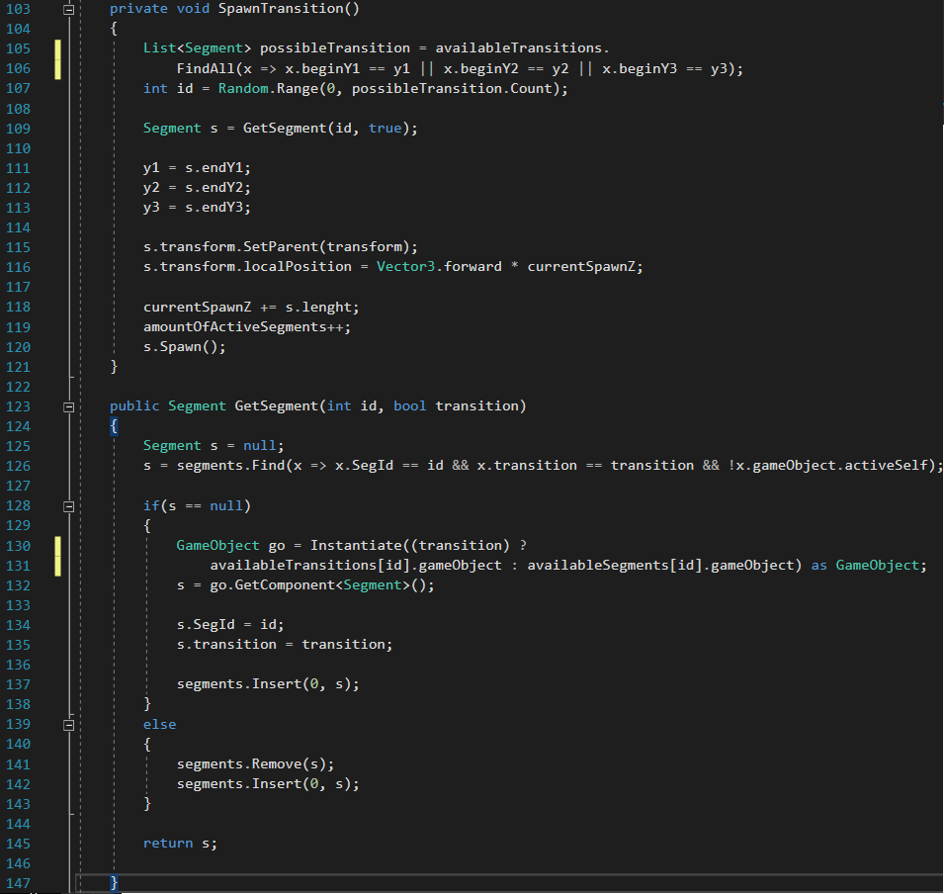
//FONTE

O método “SpawnTransition()” faz exatamente a mesma coisa que o método “SpawnSegment()” porém ele instancia segmentos de transição ao invés de segmentos normais. Por sua funcionalidade ser exatamente a mesma além de as mesmas linhas de código não há necessidade da explicação em detalhes deste método. A única diferença notável entre os dois é durante a criação da variável que representa o segmento, “s”, onde o método “GetSegment()” recebe a booleana true ao invés de false.
O método seguinte é o “GetSegment()”, ele é responsável por pegar um segmento desativado presente na Pool e reativa-lo novamente como um novo segmento. Caso não haja um segmento com as características necessárias ao novo segmento sendo instanciado, é necessário então instanciar um novo, buscando o mesmo na lista de segmentos disponíveis.
Este método é iniciado criando uma variável temporária do tipo “Segment” chamada “s”, semelhante a dos métodos anteriores, e a inicializando com o valor nulo. O próximo passo é executar nesta variável criada o método “Find()” na lista de classe “segments”, que é a lista de todos os segmentos presentes. O método irá buscar na lista por um segmento que possua o mesmo “id”, seja ou não uma transição, estando de acordo com o valor da booleana “transition” passada na invocação do método “GetSegment()”, e por último, esse segmento só será atribuído a variável “s” se não estiver ativo em cena no momento da execução deste método.
Se “s” tiver um valor nulo, o que significa que o método “Find()” não achou nenhum segmento com as características necessárias, então é necessário instanciar um novo segmento a partir dos segmentos disponíveis presentes na lista “availableSegments”. As linhas seguintes do bloco true do condicional if instanciam esse novo segmento e o adicionam na lista de “segments” para manter controle e referência de todos os novos segmentos instanciados.
Agora, se o valor de “s” não é nulo, significa que o método “Find()” encontrou um segmento disponível e não ativo com as características necessárias para a próxima instância. Logo, o bloco else é executado, e o segmento em questão removido do fim da lista “segments” e colocado no inicio da mesma, por ser o segmento mais novo ativo. E por fim, o método retorna o segmento novo instanciado ou buscado da liste de segmentos disponíveis.
O ultimo método da classe “LevelManager” é o método “GetPiece()”, apresentado na imagem a seguir.

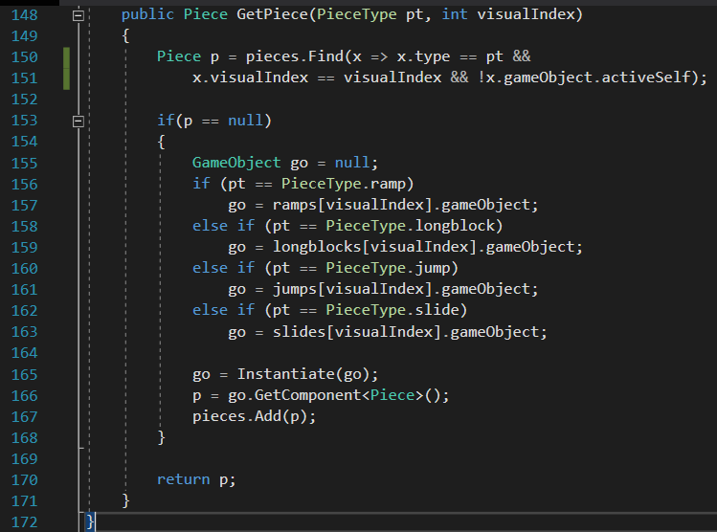
//FONTE

O funcionamento deste método é bem semelhante ao do método anterior. O método inicia com a criação de uma variável temporária do tipo “Piece” chamada “p”, e é atribuído a ela o valor de retorno do método “Find()” executado na lista “pieces”, que é a lista de todas as peças disponíveis da Object Pool. O método irá buscar na lista uma peça que seja do mesmo tipo passado para o “GetPiece()” em sua invocação, tenha o mesmo “visualIndex” e não esteja ativa em cena no momento.
Se o valor de “p” for nulo, significa que não há uma peça, no momento, na lista que cumpra os requisitos, logo uma nova peça precisará ser instanciada. É executada uma cadeia de if else para definir o tipo da peça, e a partir deste tipo, buscar a peça na lista apropriada, usando como índice para a lista o “visualIndex” passado para a o método em sua invocação.
Definido seu tipo, a peça é instanciada e adicionada à lista “pieces” para a manutenção do controle e referência para futuras instâncias. O método ao final retorna a peça criada ou buscada.
A imagem seguinte demonstra o “LevelManager” em ação na execução do jogo.

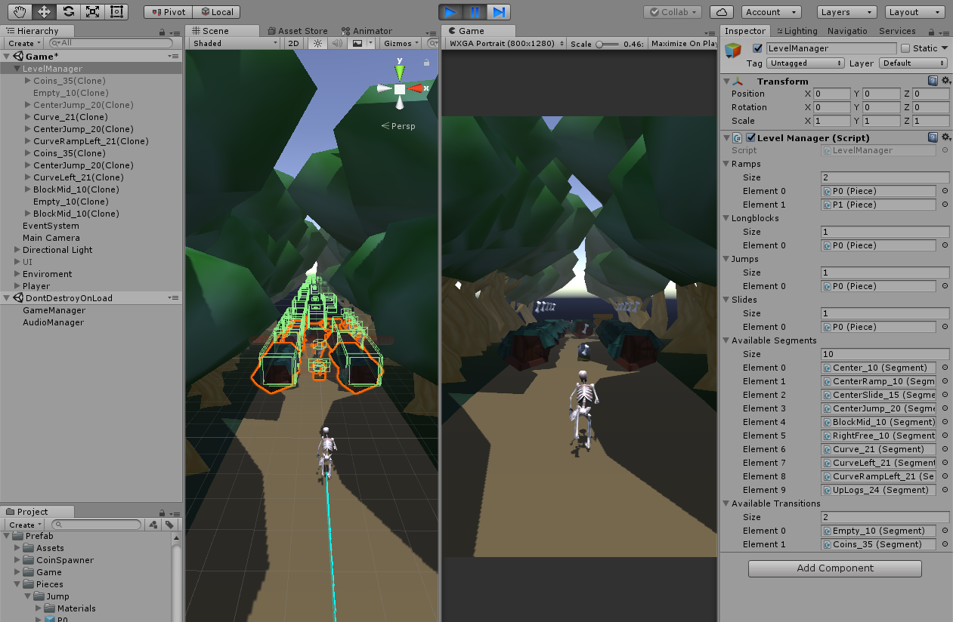
//FONTE

Na tela à direita está a representação do jogo na cena do editor do Unity, mostrando em traços verdes os colisores dos segmentos de obstáculos gerenciados pelo “LevelManager”. Já na tela esquerda, está a representação de como ficará a tela no dispositivo Android, esta é a visão que o jogador terá.
Na hierarquia de objetos da cena, demonstrados pela seta vermelha, é possível observar o comportamento do objeto “LevelManager”, que instanciou os segmentos de obstáculos que estão logo abaixo dele, tendo doze objetos instanciados e apenas nove ativos. A quantidade de objetos ativos e desativados segue as métricas da classe “LevelManager” explicada anteriormente, a imagem representa a parte prática da teoria explicada.
E assim finalizada a explicação da classe “LevelManager”, a classe principal responsável pela mecânica de Object Pooling. Esse é um dos principais e mais relevantes pontos no que tange a otimização da aplicação em questão, pois esse pode, se não for cuidadosamente desenvolvido, ser o ponto mais problemático e que possivelmente inviabilize a própria aplicação. Continuas instâncias de objetos complexos como os segmentos de mapa, consomem quantidades relevantes de memória, poder de processamento e principalmente capacidade gráfica do aparelho Mobile.
O método de desenvolvimento e implementação deste ponto nesta pesquisa utiliza pontos que são menos custosos em questão de recursos computacionais como a ativação e reativação de segmentos já utilizados. A propriedade de instância única de segmentos pois, uma vez já instanciados eles são guardados e não precisam ser novamente. Então a quantidade de Draw Calls e renderização feitas em tempo de execução diminui consideravelmente, contribuição assim para atingir o objetivo de frames por segundo da otimização da aplicação.
O último grande ponto a respeito da otimização da performance do jogo, pronto crucial referente a parte de consumo de GPU do jogo é a respeito das texturas dos objetos. Cada objeto do jogo, seja ele o personagem, os obstáculos ou as arvores possui um arquivo de textura que dá a “cara” do objeto. Seja ele o formato e design do tronco, os ossos do personagem principal. E pra cada objeto instanciado, é instanciado com ele uma textura, logo quanto mais objetos instanciados em cena, mais texturas instanciadas junto.
E arquivos de texturas são bastante custosos em questão de GPU pois geralmente são arquivos bastante detalhados, e que se instanciados em grandes quantidades podem causar uma overhead no dispositivo gráfico do aparelho em que a aplicação está sendo executada.
Para resolver esse problema foi utilizado o recurso da Unity chamado “GPU Instancing”. Este recurso é utilizado quando é necessário instanciar muitas cópias de um mesmo material em uma cena. Ele faz isso utilizando um numero muito menor de Draw Calls que o normal, renderizando os objetos agrupando-os o máximo possível, ocasionando em um ganho de performance muito relevante nesse aspecto.
Esse recurso foi utilizado em objetos como as texturas dos obstáculos do jogo, tais como as rampas, os troncos, e todas as outras peças, além de ser utilizado nos ossos que o jogador coleta ao longo da fase. Os ossos são colecionáveis do jogo que atribuem pontos ao jogador, e os mesmo são instanciados uma quantidade considerável de vezes.
Cada osso tem uma chance de 50% de ser instanciado em um máximo de 15 por segmento, sendo que estão ativos ao mesmo tempo dez segmentos na cena. Considerando as chances haverão em média 75 ossos instanciados em cena, ou seja, 75 texturas e Draw Calls serão otimizadas utilizando o método de “GPU Instancing”.
Além do fato de haverem pelo menos dez segmentos ativos em tela, cada um com uma média de quatro peças, e vinte e oito arvores com duas texturas cada, uma pra folha e outra para o tronco. Somando tudo isso são mais 96 texturas e Draw Calls otimizadas em cena com esse método. Sem a utilização desta técnica haveriam 171 texturas independentes entre si instanciadas consumindo cada uma sua porção de processamento, Draw Calls e chamadas de renderização da GPU, o que causaria uma sobrecarga na parte gráfica do aparelho.
Os pontos acimas destacados nesta seção da pesquisa são os aspectos relevantes no que tange a otimização do jogo desenvolvido nesta pesquisa. Os outros aspectos do desenvolvimento não possuem impactos significativos ou relevantes o suficiente na performance da aplicação para justificar o seu detalhamento como os anteriormente descritos. Os pontos explicados nesta seção são cruciais para o funcionamento consistente da aplicação com as métricas de otimização estabelecidas e com uma taxa constante de frames por segundo (FPS).
Chegando ao ponto final da pesquisa, que é o teste da aplicação finalizada em três modelos de smartphone diferentes, cada um com uma especificação técnica diferente e em faixas de preços diferentes, para variar e atingir o máximo de usuários possíveis com o espaço amostral de aparelhos para testes disponível.
Os testes serão realizados da seguinte forma, serão coletados 300 frames de informação do jogo, o que equivale a cinco segundos de jogo, de quatro partes diferentes do ciclo de vida da aplicação. As informações serão coletadas utilizando a ferramenta Profiler, da Unity, como explicado anteriormente. Serão coletadas informações da tela inicial, do início do jogo, também chamado de “EarlyGame”, de um tempo de jogo mediano, cerca de 45 segundos a 1 minuto de gameplay chamado de “MidGame”, e por ultimo informações do jogo quando o jogador já o jogou por cinco minutos ou mais, chamado de “LateGame”.
A coleta de informações será realizada dessa forma pois em cada um dos períodos citados a aplicação pode se comportar de maneira diferente com relação ao uso de recursos, logo, analisando essas quatro principais etapas do ciclo de vida da aplicação pode se ter uma noção geral do desempenho total do jogo desta pesquisa.
O primeiro teste foi realizado em um smartphone da marca ASUS, modelo Zenfone 5. Esse é o aparelho que tem as configurações e capacidades técnicas mais modestas dos três, por já ser um modelo relativamente antigo. A imagem a seguir mostra as informações referentes a tela inicial do jogo.

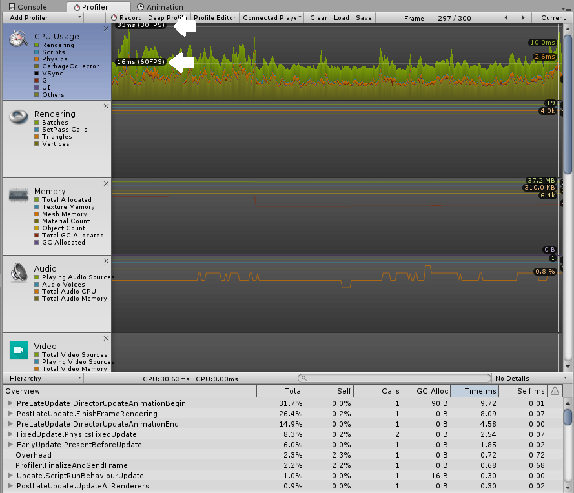
//FONTE

A imagem mostra o gráfico da performance do aparelho. As setas brancas mostram as marcações de a quantos frames por segundo está a aplicação. Como pode ser observado a aplicação mantem uma média constante de 45 a 60 FPS, quantidade considerada excelente, pois a quantidade de FPS considerada ótima para jogos em smartphones é de 20 a 30 frames por segundo, logo, o gráfico mostra que apesar do que já possui a aplicação possui bastante espaço para expansão melhorias e adição de recursos sem impacto significativo na performance.
Esses pequenos “spikes” de performance no gráfico são no inicio a aplicação carregando ainda, por se tratar da tela inicial, e os seguintes são pequenas atualizações do “Anumator” da Unity, componente responsável por gerenciar as animações de interface de usuário na aplicação apresentada.
Além de durarem apenas um frame, o que neste caso é irrelevante para a performance e imperceptível, eles não abaixam a taxa de frames para menos de 30 FPS em nenhum momento como demonstrado, mantendo assim a aplicação acima do esperado até nos picos de performance.
A próxima imagem mostra a performance do jogo em seu início, como explicado anteriormente.

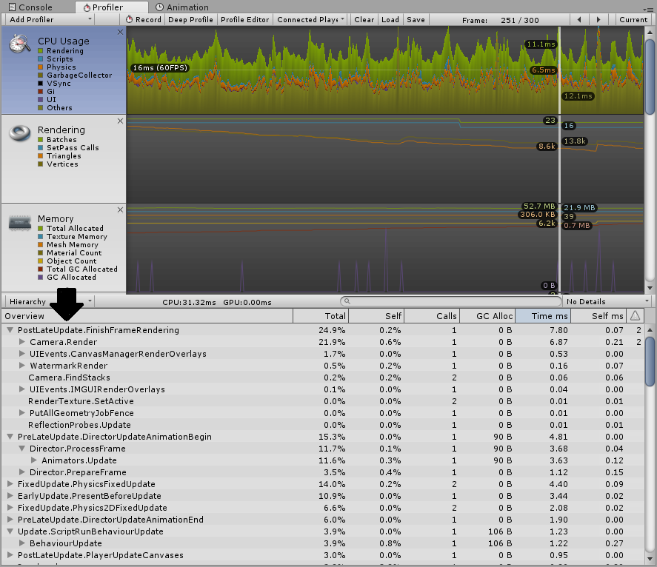
//FONTE

Como pode ser observado o padrão do gráfico já é bem diferente do anterior, pois ao mesmo tempo estão acontecendo ativações de objetos, instanciação dos mesmos, a mecânica de Object Pooling, entre outras diversas coisas. A aplicação mantém uma média de 45 FPS durante a execução do jogo em seu início, apresentando picos de performance a cada 15 frames em média. Esses picos são causados, como demonstrado na imagem pela seta preta, pelo “PostLateUpdate” da Unity, essa função está gerenciando e cuidando das operações relacionadas a renderização de texturas e objetos, sendo eles de cena ou de interface de usuário.
Logo, por se tratar da parte gráfica, diz-se que a aplicação está “GPU Bound” no momento, pelo fato de a parte gráfica estar em execução no momento e o processador estar em espera, ocioso, até a parte gráfica ser finalizada naquele frame ou frames. A parte gráfica dos smartphones modernos vem evoluindo bastante, mas, por diversos fatores, ainda é bastante inferior comparada a dos computadores, causando essa dificuldade quando o assunto é gráfico.
Mas como explicado no gráfico anterior esses picos não levam a aplicação em nenhum momento a menos de 30 FPS, mantendo a mesma na região ótima para o jogo e plataforma desenvolvidos.
As duas próximas imagens mostram a análise da performance do jogo durante o “MidGame” e “LateGame”. As duas serão explicadas em conjuntos pois são complementares uma à outra.

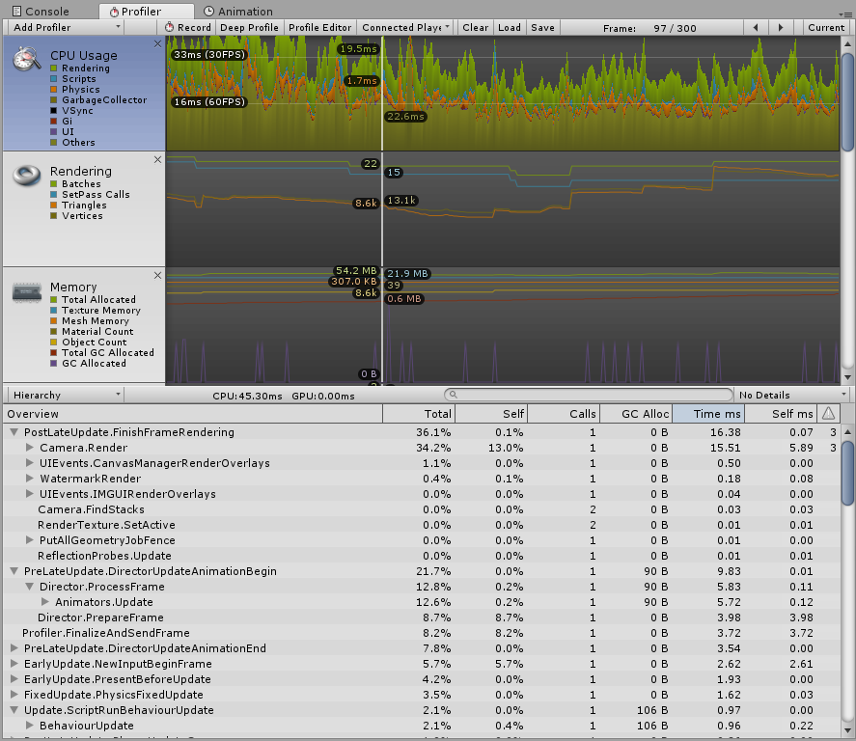
//FONTE
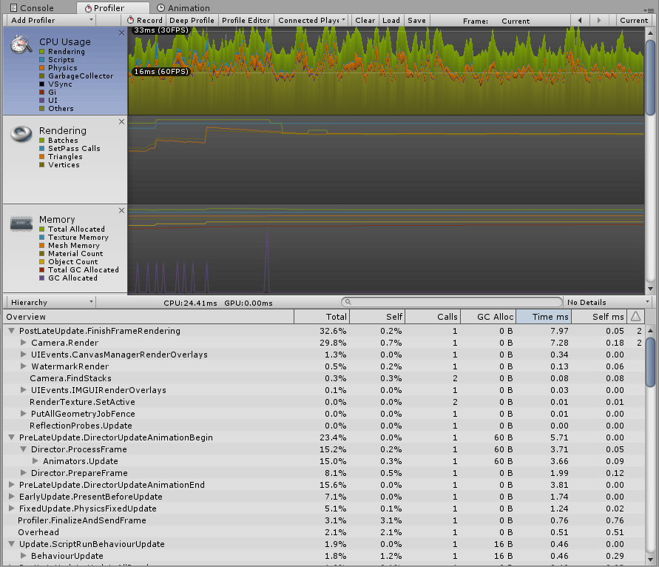
//FONTE

A primeira imagem, demonstrando a performance no “MidGame” do jogo, mostra no início diversos picos de performance, alguns chegando na margem dos 20 FPS. Isso se deve ao fato de o “MidGame” ser o período do jogo que pode ser considerado mais custoso. Pelo fato de que é durante ele que o GarbageCollector começará a apresentar um padrão constante pois a memória começa a estabilizar seu uso nesse período.
Este também é o momento onde o script de Object Pooling ainda não possui todas as peças instanciadas, havendo assim segmentos para instanciar ainda, além de outras pequenas transições internas da aplicação que tornam esse período de “transição” mais conturbado no quesito da performance no smartphone testado atualmente.
Porém, mesmo com os diversos picos visíveis o jogo não cai abaixo de 20 FPS, se mantendo mesmo em seus momentos conturbados na faixa ideal de performance para um jogo Android, no que tange a quantidade de frames por segundo.
Na próxima imagem, repsentando o “LateGame”, como pode ser observado o jogo já alcançou uma estabilidade, e apesar de não ter a mesma performance do “EarlyGame”, não fica atrás. Agora que o que foi explicado na imagem anterior já se estabilizou o jogo chegou em seu estágio final, fazendo com que não haja nenhuma mudança significativa no quesito de recursos até que o usuário perca o jogo.
Nesse estágio estável o jogo mantém uma performance média de 45 FPS, atingindo um padrão bem alto de performance para games mobile Android. As funções utilizadas durante a performance são as mesmas durante o processo todo, e as relevantes ao tópico foram explicadas anteriormente na análise do “EarlyGame”.
Os resultados dos testes desta pesquisa no aparelho Zenfone 5 foram extremamente satisfatórios, considerando que ele é o aparelho em termos de recurso mais modesto, e o que se esperava uma performance abaixo do ideial.
O próximo aparelho a ser testado é um smartphone da empresa Samsung, do modelo Galaxy J5 Prime. Esse é o aparelho de testes considerado, em questão de recursos e preço, mediano.
A imagem seguinte demonstra os dados coletados da aplicação rodando na tela inicial do jogo.

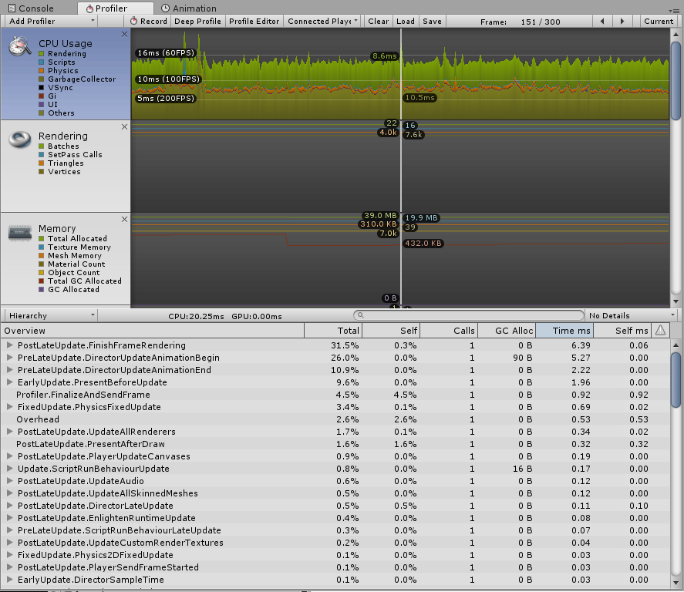
//FONTE

Como pode ser observado nos gráficos de desempenho, o jogo consegue se manter acima da taxa dos 60 FPS constantemente, mostrando que com uma melhora nos recursos computacionais de hardware o aparelho consegue manter uma taxa mais que otimizada de execução, sem problema nenhum.
A próxima imagem mostra os dados referentes ao “EarlyGame” do jogo no aparelho.

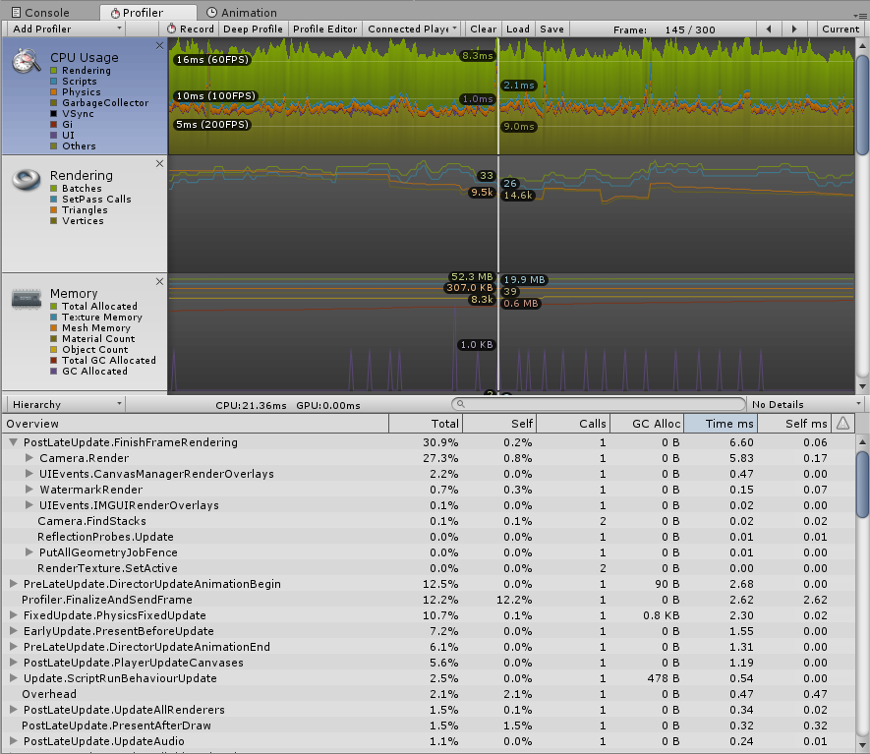
//FONTE

Como demonstra os gráficos de desempenho, comparado ao primeiro aparelho testa já houve significativa melhora na performance geral do jogo, conseguindo se manter na média dos 60 FPS com tranquilidade, não havendo sequer picos de performance durante a execução da aplicação.
Tal fato demonstra que a aplicação está em um nível de otimização acima dos padrões para aplicações mobile Android, tendo espaço para inserção de recursos gráficos e de mecânica de jogo ainda mantendo um padrão altíssimo de performance.
As duas próximas imagens cobrirão o “MidGame” e o “LateGame” do jogo no dispositivo em questão.

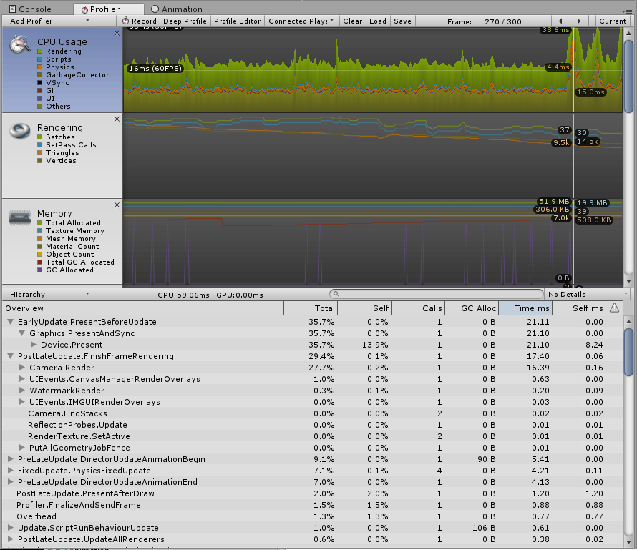
//FONTE

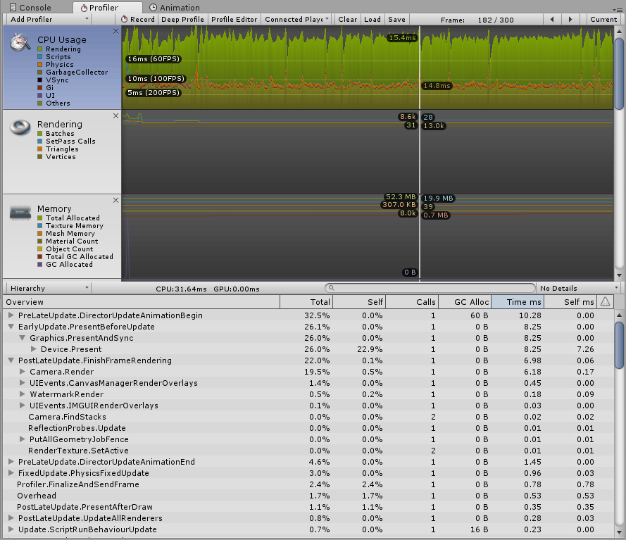
//FONTE

A primeira imagem mostrando o “MidGame” do jogo mostra uma performance constante, mantendo uma taxa de frames por segundo bastante parecida com a da imagem anterior, mostrando que nesse dispositivo a aplicação lida melhor com a atransição do “EarlyGame” para o “MidGame”, mantendo sua performance constante durante o período analisado da execução da aplicação.
São observados apenas dois picos de performance no período dos dados analisados, e eles são causados por um “EarlyUpdate” executando “Graphics.PresentAndSync” e segundo UNITY(2013), essa função é chamada quando o processador já terminou suas funções naquele frame e está apenas ocioso esperando a GPU terminar as suas funções. Como a capacidade gráfica dos dispositivos moveis é menor do que a de processamento, ela leva mais tempo, deixando o processador ocioso nesse período. Mais um sinal de uma aplicação “GPU Bound”.
Na imagem seguinte à discutida anterior, são apresentados os dados da aplicação em seu “LateGame”. Apresentando um comportamento como já observado no mesmo período do dispositivo anterior, a aplicação por já estar sendo executado a algum tempo, e estar lindando com memória, renderização e diversos outros fatores perde um pouco da performance a longo termo.
Mas essa “perda” de performance é extremamente relativa pois mesmo neste período mais conturbado a aplicação mantes a taxa dos 45 FPS, valor extremamente alto para o desempenho da aplicação mobile.
Os testes no aparelho J5 Prime apresentaram resultados acima dos esperados na pesquisa, mostrando que quando trabalhando com dispositivos de capacidade computacional média, ainda há uma quantidade imensa de espaço para os desenvolvedores trabalharem a aplicação, se seguirem o trabalho descrito nesta pesquisa.
O próximo e ultimo aparelho é da marca Samsung, assim como o anterior, porem o modelo é um J7. Este é o dispositivo de testes mais robusto e com o maior preço entre os três, sendo a ponta mais cara do nosso espaço amostral. A seguir é apresentada a imagem do desempenho na tela inicial da aplicação
- CONSIDERAÇÕES FINAIS

Nftnthrthrtha bua baub aunauibiaubaiuo baiubnaiuj auib aiub iaubuiab abuai aiubiab iuab iuabu biua biua buab uiab iuabuiabuiab jiab iua uaib iua ubai aiub aiubaiua iuabuiabiua bia aiu baiu baiuabuiab iuabiua buia biaub aiubaiu abuaib iuabaui baiu bauabuia buia.
Aa biudbaiud baud biuab auibduibdiuj aub iuau abdiu baiudb iuabdiua bdia bdiua diua ibad baudiabdiua bdiuyab diua bdiua bdiua dijah iud baiud baiudbaudbaiud iuadbiuabdiuab diua diuab diua bdiua odbiab diyuab duoiah diuahud abiuyd giua bdiua diuoahdiu baiudb auyidv aid hab duoa udbadoi bad.

REFERÊNCIAS

DICKINSON, Chris. Unity 5 Game Optimization: Master performance optimization for Unity3D applications with tips and techniques that cover every aspect of Unity3D Engine. 1.ed. Birmingham, UK: Packt Publishing Ltd., 2015;

KORZUSZEK, Piotr. Mobile Optimization – Batching in Unity, 2015. Disponível em:< http://blog.theknightsofUnity.com/mobile-optimization-batching-Unity/>. Acesso em 28 de abril de 2017;

MARTINS, André. Otimização de jogos com Unity 3D, 2014. Disponível em: <http://intentor.com.br/otimizacao-de-jogos-com-Unity-3d/>. Acesso em 24 de abril de 2017;

MCDONALD, Emma. THE GLOBAL GAMES MARKET WILL REACH $108.9 BILLION IN 2017 WITH MOBILE TAKING 42%, 2017. Disponível em: <https://newzoo.com/insights/articles/the-global-games-market-will-reach-108-9-billion-in-2017-with-mobile-taking-42/>. Acesso em 21 de abril de 2017;

PRODANOV, Cleber Cristiano; FREITAS, Ernani Cesar de. Metodologia do trabalho científico: métodos e técnicas da pesquisa e do trabalho científico. 2.ed. Nova Hamburgo – Rio Grande Sul: Feevale, 2013;

REICH, Wendelin. C# Memory Management for Unity Developers (part 1 of 3), 2013. Disponível em:< http://www.gamasutra.com/blogs/WendelinReich/20131109/203841/C_Memory_Management_for_Unity_Developers_part_1_of_3.php>. Acesso em 20 de abril de 2017;

_______, Wendelin. C# Memory Management for Unity Developers (part 2 of 3), 2013. Disponível em:< http://www.gamasutra.com/blogs/WendelinReich/20131119/203842/C_Memory_Management_for_Unity_Developers_part_2_of_3.php>. Acesso em 20 de abril de 2017;

________, Wendelin. C# Memory Management for Unity Developers (part 3 of 3), 2013. Disponível em:< http://www.gamasutra.com/blogs/WendelinReich/20131127/203843/C_Memory_Management_for_Unity_Developers_part_3_of_3.php>. Acesso em 20 de abril de 2017;

STUDIO PEPWUPER. Top 10 Reasons to Choose Unity 3D for App and Game Development, 2013. Disponível em: <http://www.pepwuper.com/top-10-reasons-to-choose-Unity-3d-for-app-and-game-development/>. Acesso em 24 de abril de 2017;

TEC. Brasil é o terceiro país do mundo que fica mais tempo on-line no celular, 2015. Folha de São Paulo. Disponível em:<http://www1.folha.uol.com.br/tec/2015/09/1679423-brasil-e-terceiro-pais-do-mundo-que-fica-mais-tempo-on-line-no-celular.shtml>. Acesso em 14 de maio de 2017;

THOMAN, Peter. What ‘optimization’ really means in games, 2016. Disponível em: <http://www.pcgamer.com/what-optimization-really-means-in-games/>. Acesso em 24 de abril de 2017;

TORRES, Filipe. O Crescimento do Mercado de Jogos Mobile, 2016. Disponível em:< http://congressodemobile.com.br/os-grandes-motivos-do-crescimento-do-mercado-de-jogos-mobile/>. Acesso em 14 de maio de 2017;

UNITY. CollisionDetectionMode, 2017. Disponível em:< https://docs.Unity3d.com/ScriptReference/CollisionDetectionMode.html>. Acesso em 23 de abril de 2017;

_______. Colliders, 2017. Disponível em:< https://docs.Unity3d.com/Manual/CollidersOverview.html>. Acesso em 22 de abril de 2017;

_______. Draw Call Batching, 2013. Disponível em:< https://docs.Unity3d.com/430/Documentation/Manual/DrawCallBatching.html>. Acesso em 18 de abril de 2017;

________. Draw call batching, 2017. Disponível em:< https://docs.Unity3d.com/Manual/DrawCallBatching.html>. Acesso em 26 de abril de 2017;

_______. Execution Order of Event Functions, 2017. Disponível em:< https://docs.Unity3d.com/Manual/ExecutionOrder.html>. Acesso em 12 de abril de 2017;

_______. MonoBehaviour.Update(), 2017. Disponível em:< https://docs.Unity3d.com/ScriptReference/MonoBehaviour.Update.html>. Acesso em 19 de abril de 2017;

_______. Overview: Performance Optimization, 2017. Disponível em: <https://docs.Unity3d.com/410/Documentation/ScriptReference/index.Performance_Optimization.html>. Acesso em 25 de abril de 2017;

_______. Optimizing scripts in Unity games, 2017. Disponível em: <https://Unity3d.com/pt/learn/tutorials/topics/performance-optimization/optimizing-scripts-Unity-games?playlist=44069>. Acesso em 25 de abril de 2017;

_______. Optimizations, 2017. Disponível em: < https://docs.Unity3d.com/Manual/MobileOptimisation.html>. Acesso em 21 de abril de 2017;

_______. Optimizing Garbage Collection in Unity games, 2017. Disponível em:< https://Unity3d.com/pt/learn/tutorials/topics/performance-optimization/optimizing-garbage-collection-Unity-games>. Acesso em 22 de abril de 2017;

_______. Optimizing Scripts, 2017. Disponível em:< https://docs.Unity3d.com/Manual/MobileOptimizationPracticalScriptingOptimizations.html>. Acesso em 18 de abril de 2017;

_______. Pratical guide to optmization for mobiles, 2017. Disponível em:< https://docs.Unity3d.com/Manual/MobileOptimizationPracticalGuide.html>. Acesso em 16 de abril de 2017;

_______. Rigidbody overview, 2017. Disponível em:< https://docs.Unity3d.com/Manual/RigidbodiesOverview.html>. Acesso em 23 de abril de 2017;

_______. Scripting and Gameplay Methods, 2017. Disponível em:< https://docs.Unity3d.com/Manual/MobileOptimizationScriptingMethods.html>. Acesso em 20 de abril de 2017;

_______. Time and Framerate Management, 2017. Disponível em:< https://docs.Unity3d.com/Manual/TimeFrameManagement.html>. Acesso em 23 de abril de 2017;

_______. Time Manager, 2017. Disponível em:< https://docs.Unity3d.com/Manual/class-TimeManager.html>. Acesso em 20 de abril de 2017;

_______. Understanding Automatic Memory Management, 2017. Disponível em:< https://docs.Unity3d.com/Manual/UnderstandingAutomaticMemoryManagement.html>. Acesso em 22 de abril de 2017;

‘Update and FixedUpdate – Unity Official Tutorials’. Produção: Unity, 2013. Disponível em:< https://www.youtube.com/watch?v=ZukcUv3pyXQ>. Acesso em 20 de abril de 2017;

WLOKA, Matthias. “Batch, Batch, Batch:” What does it really mean?, 2003. Disponível em:< https://www.nvidia.com/docs/IO/8228/BatchBatchBatch.pdf>. Acesso em 22 de abril de 2017;

